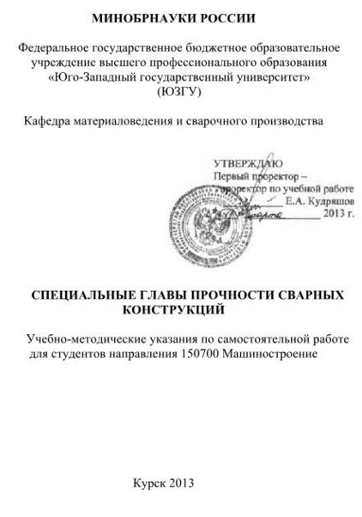

УДК 621.791

Составители: А.В. Башурин

#### Рецензент

Кандидат технических наук, доцент А.А. Лабутин

**Специальные главы прочности сварных конструкций**: Учебно-методические указания по самостоятельной работе / Юго-Зап. гос. ун-т; сост.: А.В. Башурин, Курск, 2013. 70 с.: ил. 40, табл. 3. Библиогр.: 6 назв.

Изложены методические рекомендации по самостоятельному изучению дисциплины «Специальные главы прочности сварных конструкций» и подготовке к выполнению лабораторных работ. Приведено основное содержание разделов и подразделов дисциплины.

Учебно-методические указания соответствуют требованиям ФГОС направления 15.03.01 Машиностроение

Предназначены для студентов заочной формы обучения.

Текст печатается в авторской редакции.

Подписано в печать Формат 60×84 1/16

Усл. печ. л. 1,1. Уч. –изд. л. . Тираж экз. Заказ Бесплатно.

Юго-Западный государственный университет.

305040, г. Курск ул. 50 лет Октября, 94.

**СОДЕРЖАНИЕ**

ВВЕДЕНИЕ 6

1 НЕКОТОРЫЕ ОСНОВНЫЕ ПОНЯТИЯ 7

2. МЕХАНИЧЕСКИЕ СВОЙСТВА СВАРНЫХ СОЕДИНЕНИЙ 10

2.1. Некоторые сведения из теории упругости и пластичности. 10

2.1.1. Диаграмма растяжения металлов, действительные и условные напряжения и деформации. 10

2.1.2. Продольная и поперечная деформация, закон постоянства объема при деформации (обозначения относятся к σд и εд). 11

2.1.3. Интенсивность напряжений и интенсивность деформаций. 11

2.1.4. Плоское напряженное состояние и плоская деформация. 13

2.2 Влияние механической неоднородности на работоспособность сварных соединений 14

2.2.1. Понятие о твердых и мягких прослойках 14

2.2.2. Напряженное состояние и прочность прослоек при растяжении вдоль шва 14

2.2.3. Работа прослоек при растяжении поперек шва 16

2.2.4. Работы продольного и кольцевого шва в цилиндрическом сосуде давления 17

2.2.5. Анизотропия механических свойств 19

2.3. Методы определения и критерии оценки напряженно-деформированного состояния сварных соединений 19

2.3.1. Модель абсолютно жесткого твердого тела (кинематический принцип) 19

2.3.2. Коэффициенты концентрации и интенсивности напряжений и деформаций 21

2.4. Характеристики сопротивляемости металла разрушению в присутствии концентраторов 25

2.4.1. Способы описания напряженно-деформированного состояния методы расчета сварных соединений на прочность 26

2.4.2. Способы описания концентрации напряжений (методы в, г, д) 27

2.4.3. Методы оценки сопротивляемости началу движения трещины при статической нагрузке 30

2.4.4. Рост трещины при переменных циклических нагрузках 36

2.4.5. Динамическое распространение трещин 38

2.4.6. Энергетические методы оценки сопротивляемости металлов зарождению и распространению трещин 39

2.4.7. Оценка сопротивляемости металла движению трещины путем определения волокнистости излома 41

2.5. Влияние дефектов на работоспособность сварных конструкций 42

2.5.1. Оценка влияния трещиноподобных дефектов по силовому критерию 43

2.5.2. Оценка влияния трещиноподобных дефектов на прочность по деформационному критерию 44

2.5.3. Оценка по величине среднего разрушающего напряжения σср.р 44

2.5.4. Коэффициенты запаса по различным критериям 45

2.5.5. Учет влияния механической неоднородности 46

3.1. Влияние низких температур на сопротивляемость разрушению 47

3.1.1. Основные факторы, снижающие хладостойкость сварных соединений 49

3.1.2. Методы повышения хладостойкости сварных соединений 50

3.2. Влияние высоких температур на сопротивляемость сварных соединений разрушению 50

3.2.1 Ползучесть металлов 50

З.2.2. Испытания на релаксацию напряжений 52

3.2.3. Сварные соединения 53

5.1. Общие принципы и методы расчета на прочность сварных соединений 59

5.2. Расчетная и конструкционная прочность 66

5.3. Влияние рассеяния свойств металла и размеров на прочность 67

5.4. Пути сближения расчетной и конструкционной прочности 69

# ВВЕДЕНИЕ

Актуальность углубленного изучения вопросов разрушения Связана с тем что в современных условиях значительно усложнились условия эксплуатации конструкций, повысились требования к ним, намного расширилось применение высокопрочных материалов. Поэтому наступление разрушения стало одним и: основных возможных предельных состояний. Это требует дополнить традиционные методы расчета новыми представлениями и новыми методами расчета сварных соединений и конструкций, которые изучаются в данном курсе.

Цель изучения дисциплины - дать будущим инженерам-сварщикам дополнительные сведения к тем, что получены в курсе «Проектирование сварных конструкций», по вопросам разрушения и прочности сварных соединений элементов конструкций в различных условиях эксплуатации. Дисциплина завершает подготовку инженера-сварщика в области прочности, в вопросах проектирования и производства сварных конструкций.

Задачи изучения дисциплины:

1. Инженер-сварщик должен знать, чем вызываются высокие требования к сварным конструкциям, какими конструкторскими и технологическими мерами они обеспечиваются, к каким последствиям могут привести отклонения от норм.

2. Инженер-сварщик должен уметь правильно назначать методы испытаний и критерии оценки, дающие достоверную информацию о свойствах сварных соединений и элементов конструкций, позволяющие выбирать наиболее рациональные технические решения, оптимальную технологию сварки и термической обработки сварных конструкций.

Изучение курса базируется на ранее пройденных дисциплинах: «Высшая математика, Теоретическая механика, Сопротивление материалов, Материаловедение, Теория сварочных процессов. Проектирование сварных конструкций» и увязывается с курсом «Сварка специальных сталей и сплавов».

# 1 НЕКОТОРЫЕ ОСНОВНЫЕ ПОНЯТИЯ

Любой расчет на прочность предполагает, что расчет проводится по ка1 кому-то предельному состоянию.

*Предельными* называются такие состояния, которые невозможны, недопустимы или нежелательны, при которых конструкция перестает удовлетворять заданным эксплуатационным требованиям.

Предельные состояния можно подразделить на две большие группы:

1 группа - соответствует потере несущей способности или приводит к негодности в эксплуатации, связанной с разрушением (вязким, хрупким, усталостным), общей потерей устойчивости, резонансом, ползучестью, чрезмерные раскрытием трещины и т.д.

Ко 2 группе - относятся предельные состояния, затрудняющие нормальную эксплуатацию конструкций или снижающие долговечность их вследствие появления недопустимых перемещений, колебаний, трещин и т.п.

Расчет по предельному состоянию несущей способности проводится по формулам:

 (1)

где *Nдоп*, *Мдоп* - допустимые нагрузки,

*R* - расчетное сопротивление,

*W* - момент сопротивления сечения,

*F* - площадь сечения,

*m* = 0,8 - 1 - коэффициент условий работы,

*n* = 1 - 1,2 - коэффициент перегрузки (коэффициент надежности).

*R* = γσm (2),

где σm - предел текучести материала,

γ - коэффициент однородности материала; γ = 0,9..1.

**Несущая способность** - это способность конструкций сопротивляться наступлению предельных состояний. Несущая способность в большинстве случаев связана с действующими напряжениями и прочностью.

Существуют **два понятия прочности:**

в узком смысле слова - способность сопротивляться разрушению

 (3)

где *σ*, *τ* - действующие напряжения,

*F*, *Ip*, *rmax* - соответственно площадь, полярный момент инерции, радиус инерции сечения.

Под прочностью в широком инженерном смысле слова понимают способность материала узла, конструкции или детали сопротивляться не разрушению, но и наступлению какого-либо предельного состояния текучести потере устойчивости, распространению трещин и др.

Понятие **несущей способности** шире, чем понятие прочности , например, оно может включать появление течи, чрезмерную коррозию и т.д.

Условия работы конструкций довольно разнообразны и определяются в первую очередь нагрузками, которые подразделяются на статические (*f*<1Гц) переменные (*f*>1Гц), динамические (высокая скорость нагружения), где f - частота нагружения.

К большому числу факторов, способных оказать существенное влияние на несущую способность сварной конструкции относятся:

а) действующие нагрузки и вызываемые ими напряжения;

б) характер приложения нагрузок и их спектр (пульсирующий, симметричный, случайный);

в) неодноосность действующих напряжений;

г) концентрация напряжений;

д) остаточные напряжения;

е) температура;

ж) среда;

з) радиация;

и) время эксплуатации.

Перечисленные выше факторы являются внешними. Кроме них очень важны внутренние факторы материала, которые определяйте» его механическими, физическими, химическими свойствами.

Виды разрушения: вязкое, полухрупкое, хрупкое, усталостное. Основные причины, вызывающие разрушения:

а) применение новых материалов (высокопрочные материалы, титановы сплавы);

б) тяжелые и малоизученные условия работы (низкие и высокие температуры агрессивные среды, сложные виды нагружения, радиация и т.д.);

в) непригодность отдельных видов изделий к специфическим условия эксплуатации (северные районы, эксплуатации при переменной нагрузке, а не статической и т.п.);

г) неправильный выбор предельных состояний.

**Цели испытаний сварных соединений и элементов конструкций:**

а) контроль свойств при приемке и сдаче продукции;

б) сравнение материалов, видов технологии, режимов сварки и термообработки для отбора более качественных;

в) определение механических свойств, используемых в расчетах на прочность (*σВ*, *σТ*) ;

г) оценка опасности обнаруженных дефектов;

д) установление причин непредвиденных разрушений;

е) исследование малоизученных условий работы и применение новых материалов, их поведение после сварки.

Большая часть испытаний сварных конструкций производится с использованием положений механики разрушения, которая является теоретической основой для изучения прочности материалов и соединений.

# 2. МЕХАНИЧЕСКИЕ СВОЙСТВА СВАРНЫХ СОЕДИНЕНИЙ

## 2.1. Некоторые сведения из теории упругости и пластичности.

### *2.1.1. Диаграмма растяжения металлов, действительные и условные напряжения и деформации.*

Определение некоторых механических свойств металлов производят, используя простые схемы нагружения, преимущественно растяжение.

При растяжении получают диаграмму зависимости условных напряжений  от условных деформации , где *Р* - сила, *Fo* - первоначальная площадь сечения, *Δl* - абсолютное удлинение образца, *l0* - первоначальная длина образца.

Для испытаний используют стандартные образцы.

Условный предел текучести – это условные напряжения при которых остаточная пластическая деформация составляет 0,2%.

Временное сопротивление *σв* - это напряжения, при которых наступает потеря пластической устойчивости и начинает появляться шейка.

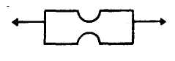

Относительное удлинение ;

Поперечное сужение ;

где *Fk* - площадь минимального сечения шейки образца после разрыва.

Действительные напряжения ;

где *F* - действительная площадь сечения образца в шейке в момент разрушения *σд ≥ σ*.

Истинная (действительная) деформация (логарифмическая)

.

Действительная деформация является суммой (интегралом) бесконечно малых приращении относительных деформации .

При малых значениях *Δl* величина *εд* мало отличается от *ε*.

При больших удлинениях *εд* < *ε*.

Теория упругости и пластичности оперирует *σд* и *εд*

### *2.1.2. Продольная и поперечная деформация, закон постоянства объема при деформации (обозначения относятся к σд и εд).*

Полная деформация состоит из упругой и пластической

εпрод = εпрод.у + εпрод.пл

Коэффициент поперечной деформации (Пуассона) в пределах упругих деформаций для сталей по абсолютной величине:

.

За пределами упругости приращение продольных пластических деформаций вызывает поперечную деформацию с коэффициентом *μ=0,5* по каждому поперечному направлению. Поэтому коэффициент Пуассона, обозначенный за пределами упругости как *μ*, изменяется по мере роста пластической деформации от *μ* до 0,5:

; *μ ≤ μ ≤ 0,5.*

Т.к. пластическая составляющая деформации имеет *μпл* = 0,5, то это означает, что изменения объема от пластических составляющих деформации не происходит.

*εХпл + εYпл + εZпл = 0*

где *εХпл, εYпл, εZпл* - действительные пластические деформации в направлении осей *х, у, z*.

В случае главных осей

*ε1пл + ε2пл + ε3пл* = 0, где *ε1пл, ε2пл, ε3пл* соответственно пластические деформации в направлении осей.

### *2.1.3. Интенсивность напряжений и интенсивность деформаций.*

При объемном напряженном состоянии в общем случае в каждой точке тела возникают напряжения: σх, σy, σz, τxy, τyz, τzx.

Совокупность нормальных напряжений в элементарном объеме металла - σх, σy, σz

Существует правило написания индексов для τ, например, τxy

x - площадка, на которой находится τ перпендикулярная оси х;

y - направление параллельно оси у и т.д. τzx, τyz...

Полные деформации при трехосном напряжении составят:

линейные 

угловые 

Наступление и протекание пластической деформации зависит от совокупности напряжений.

Важными характеристиками напряженного и деформированного состояния являются интенсивность напряжений σi, и интенсивность деформаций εi.



.

В случае выбора главных осей:



.

В расчетах прочности нашли применение энергетическая и деформационная теория пластичности. Энергетическая теория принимает, что пластические деформации при сложнонапряженном состоянии возникают при σi = σT, (σT - предел текучести). Из этого положения вытекает следствие: при трехосном напряженном состоянии (растяжении или сжатии) отдельные компоненты напряжений могут значительно превышать предел текучести σT, но пластической деформации не наступит, если σi<σT, и могут протекать пластические деформации, несмотря на то, что отдельные напряжения могут быть ниже σT.

Примеры:

а) одноосное напряженное состояние, σ2 = σ3 = 0



Условие протекания пластической деформации:



б) двуосное напряженное состояние

σ2 = -σ1, σ3 = 0





в) цилиндрический сосуд, работающий под давлением *р*:





г) объемное напряженное состояние, σ1 = σ2 = σ3

σi = 0

Разрушение будет протекать без пластической деформации.

Для приближенного аналитического описания диаграмм напряжений (кривых упрочнения), когда упругой деформацией по сравнению с пластической можно пренебречь:

,

где А - постоянная;

 - интенсивность пластических деформаций;

*п* - показатель степени упрочнения материала при пластической деформации, для низколегированных и углеродистых сталей в неупрочненном состоянии *n* = 0,25 - 0,3;

для сталей высокой прочности *n* = 0,05 – 0,1

Повышение прочности металла, как правило, приводит к снижению *n*. Для неупрочняемого идеального упругопластичного материала *n* = 0.

### *2.1.4. Плоское напряженное состояние и плоская деформация.*

При плоском напряженном состоянии σz = 0, εz ≠ 0, что соответствует тонкой пластине, нагруженной в плоскости пластины. Пластина изменяет свою толщину (утоняется) вследствие поперечной (Пуассоновой) деформации .

При плоской деформации σx, σy, σz ≠ 0; εz = 0.

В этом случае, применительно к тонкой пластине, она может деформироваться в плоскости *ху*, но деформации в плоскости *z* запрещены, так как толщине пластины действуют напряжения σz, растягивающие на участках, пластина могла бы утоняться, и сжимающие, где возможно было бы утолщение. При плоской деформации

.

## 2.2 Влияние механической неоднородности на работоспособность сварных соединений

### *2.2.1. Понятие о твердых и мягких прослойках*

Сварное соединение в поперечном сечении имеет несколько участков, которые могут существенно различаться между собой по механическим свойствам.

Рассмотрим пример сварки термически обработанных (нормализованных) закаливающихся сталей.

Шов и околошовная зона нагретые выше температуры АСз (>900 - 950°С) процессе охлаждения закаливаются и имеют более высокую твердость и прочность, чем основной металл. Этот участок будет твердой прослойкой. Рядом с ней находятся участки металла, прошедшего высокий отпуск и имеющие предел текучести ниже, чем у основного металла. Это будут мягкие прослойки. Таким образом, если:

, то прослойка твердая;

, то прослойка мягкая.

### *2.2.2. Напряженное состояние и прочность прослоек при растяжении вдоль шва*

Рассмотрим стыковой шов, в котором имеются твердые и мягкие прослойки. Предположим, что сварной шов по механическим свойствам соответствует основному металлу (рис.2.1).

Проведем плоское сечение 1-1. В подавляющем большинстве случаев в стыковых соединениях при нагружении плоские сечения (1-1) не искривляются, если даже свойства материала в зонах отличны. При нагружении сечение 1-1 переместится в положение 2-2, это будет соответствовать относительной деформации ε1. При нагружении твердые, мягкие прослойки и ОМ работают неодинаково. Сначала происходит упругая деформация, затем напряжения в мягкой прослойке достигают предела текучести σтм и появляется пластическая деформация в ней, в то время как остальные участки еще работают упруго. Затем начинает пластически деформироваться ОМ и только потом пластически деформироваться твердая прослойка. В результате напряжения в них; будут разные (см. эпюру). Мягкие прослойки в первоначальном сечении занимают мало места и существенного влияния на передачу усилия не оказывают.

Предельная прочность зависит от пластичности наименее пластичной зоны (твердой прослойки), и разрушение наступит по твердой прослойке при величине относительной деформации пластины εp.

Особенно опасно наличие концентрации напряжений (концентраторов) этой зоне.

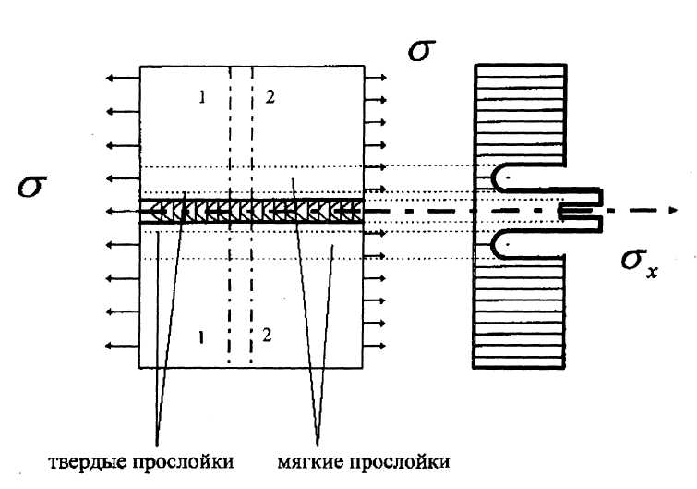

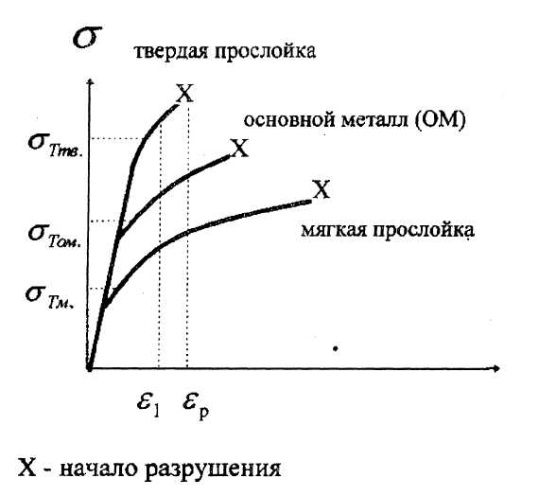

Рисунок 2.1 – Работа прослоек при нагружении вдоль шва

### *2.2.3. Работа прослоек при растяжении поперек шва*

Наличие твердых прослоек не оказывает существенного влияния прочность соединения, т.к. σВтв.просл. > σВо.м..

Рассмотрим работу мягкой прослойки. В упругой стадии нагружения мягкая прослойка и основной металл деформируются однородно. При достижении предела текучести мягкой прослойки σТ.М. в ней возникает пластическая деформация, в то время как окружающий металл деформируется упруго, т.е. у прослойки коэффициент μ будет больше μ = 0,3. По мере развития пластической деформации μ → 0,5. Из-за неодинаковой поперечной деформации возникают касательные напряжения, максимальные на плоскостях раздела, которые будут препятствовать поперечному сужению прослойки в направлении толщины листа (S). Чем уже прослойка, т.е. чем меньше ее относительная толщина , где h - ширина прослойки, тем меньше поперечное сужение получает прослойка к моменту возникновения в ней истинных (действительных) разрушающих напряжений σд: т.е. в более узких мягких прослойках площадь утонченного сечения Fy прослойки к моменту разрушения будет больше, а следовательно будет больше и разрушающая сила Рр

Pp = σдFy (а не P=σBF0)

В этом заключается «эффект контактного упрочнения». Рассматривая идеализированный случай работы мягкой прослойки, когда будут выполняться условия плоской деформации, временное сопротивление соединения с мягкой прослойкой можно определить по формуле:

, где σBM - временное сопротивление мягкой прослойки;

Кдl - коэффициент контактного упрочнения,

В случае плоской деформации: ;

если прослойка не идеально прямоугольная, как это бывает в сварных соединениях, то , где F - площадь поперечного сечения прослойки, S – толщина металла.

Прочность соединения достигает прочности соседнего, более прочного основного металла, если временное сопротивление мягкой прослойки станет равным σвт - временному сопротивлению более прочного основного металла, при этом .

Предельная относительная толщина прослойки , при которой достигается равнопрочность соединения:

.

Следует иметь в виду, что возможны случаи, когда , тогда прочность соединения будет определяться временным сопротивлением основного металла (более твердого) σBm.

С другой стороны, повышение прочности соединения с мягкой прослойкой за счет уменьшения относительной толщины *dl* ограничено уровнем истинного разрушающего (действительного) напряжения мягкой прослойки σр.

### *2.2.4. Работы продольного и кольцевого шва в цилиндрическом сосуде давления*

При работе стыковых соединений в сосудах под давлением имеются некоторые особенности, не обнаруживаемые на плоских образцах (относится (кольцевому шву). Продольный шов в цилиндрическом сосуде, имеющий твердые и мягкие прослойки, располагающиеся перпендикулярно окружному напряжению, работает так, как обычный плоский образец.

В кольцевом шве имеются существенные отличия, (рис. 2.2а). В зоне с пониженным σТ (мягкая прослойка) пластические деформации начнутся в первую очередь (рис. 2.2б, и при повышении давления они будут расти. Если мягкая прослойка узкая (порядка 1 -2 толщины S), то ее наличие мало заметно, т.к. соседние участки ее поддерживают за счет появления касательных напряжений по границам прослойки (рис. 2.2в,г).

При широкой прослойке наличие перерезывающих сил не устраняет искривления и разрушение может проходить не в продольном направлении (в соответствии с расчетами), а по окружности. Так, например, если уровень нормальных напряжений в кольцевом шве – σ1, при этом относительная деформация мягкой прослойки εм.пр. будет значительно выше, чем в основном металле (εо.м.). В результате, в районе мягкой прослойки будет наблюдаться выпучивания обечайки.

Твердые прослойки в кольцевом шве действуют аналогично, как в пластине.

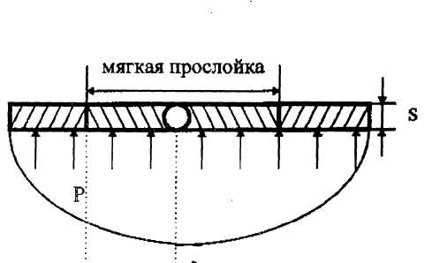

а

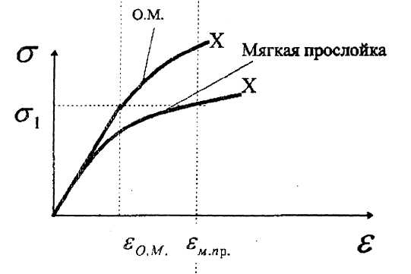

б

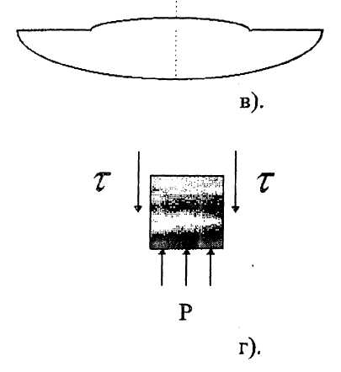

Рисунок 2.2 – Кольцевой шов

### *2.2.5. Анизотропия механических свойств*

Одним из видов неоднородности механических свойств металла является анизотропия. Она выражается в различии свойств металла при нагружении его в разных направлениях и возникает чаще всего во время прокатки. Прочность пластичность, ударная вязкость, как правило, выше у образцов, вырезанных вдоль прокатки, т.к. трещина, пересекая волокна, встречает большее сопротивление. Особенно низкими прочность и пластичность бывают по толщине листа, т.к. при нагружении в этом направлении возможно расслоение. Таким образом, при проектировании и расчете конструкций анизотропию необходимо иметь в виду, и передача растягивающих усилий по толщине листа может предусматриваться лишь при уверенности, что данный металл не склонен к расслоению.

## 2.3. Методы определения и критерии оценки напряженно-деформированного состояния сварных соединений

### *2.3.1. Модель абсолютно жесткого твердого тела (кинематический принцип)*

Инженерные расчеты прочности сварных конструкций, которые были рассмотрены в курсе «Проектирование сварных конструкций» при расчетах на статические нагрузки не учитывают в явном виде такие негативные проявления сварочных процессов, как появление концентрации напряжений (КН) в шве.

Причины, вызывающие концентрацию напряжений и методы уменьшения их вредного влияния, были рассмотрены ранее. Однако непосредственное использование КН в расчетах представляет очень серьезную задачу, т.к. трудно учесть большое количество факторов (свойства материала, технологию сварки, дефекты швов и т.п.), влияющих на КН в достаточно простых расчетах, доступных для специалистов на инженерном уровне. Поэтому, для достаточно пластичных материалов типа стали Ст3 инженерный метод расчета исходит из модели абсолютно жесткого твердого тела в предположении достаточного запаса пластичности в местах концентрации, и коэффициент концентрации напряжения не учитывается.

Рассмотрим пример присоединения пластины к листу (рис. 2.3), которая нагружена нормальной силой N и изгибающимся моментом М. Величина нахлестки -*l*; швы угловые с катетом К. Расчет швов проводится на срез по касательным напряжениям τ; сварка ручная дуговая, поэтому коэффициент β = 0,7.

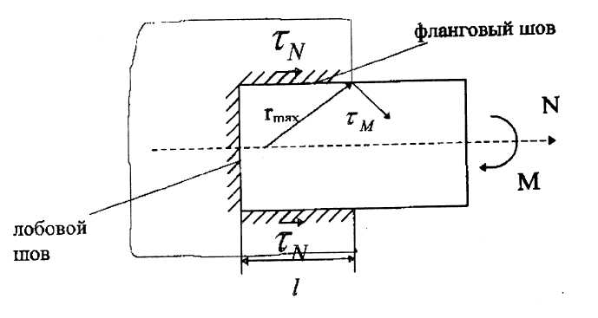

Рисунок 2.3 - Схема нагружения

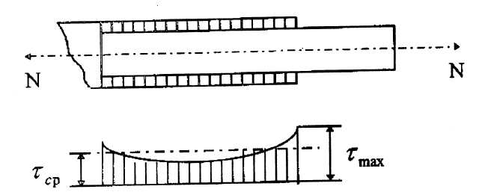

Рисунок 2.4 - Распределение напряжений по длине шва

;

;

*Ip* - момент инерции (полярный) расчетного сечения сварных швов.

*Iр* зависит от катета шва и длины швов.

Как следует из методики расчета, определяются средние напряжения τN, τM в шве в предположении, что они распределяются по длине швов равномерно (для определения τN) или по линейному закону (для τM - напряжения прямо-пропорциональны расстоянию от точки «О» - центра тяжести швов).

Однако, на самом деле распределение напряжений по длине фланговых швов неравномерно (рис. 2.4).

Напряжения от действия момента также не соответствуют полностью принятой модели. Это связано с тем, что при нагружении (реальном) в отличие от модели абсолютного жесткого (недеформируемого) твердого тела имеют место упругие деформации εy и пластические εпл., которые влияют на распределение напряжений в шве. Так, например, во фланговом шве при осевом нагружении деформация сосредоточена на базе *l*: ;а для лобового шва на базе К, которая значительно меньше *l*: . Но перемещение точек на границе лобового и флангового швов должно быть одинаково. Это приводит к тому, что ΔК по величине должна приближаться к Δ*l*. Т.е., при одинаковой абсолютной деформации и разной базе εл > εф, а, следовательно, и σл = εлЕ > σф = εфЕ, где Е - модуль упругости. Лобовой шов будет перегружен. Поэтому в инженерных расчетах накладываются ограничения на соотношения длин лобовых и фланговых швов, и лобовые швы в расчетах не учитываются, если *l*>0,67*h*.

Длина фланговых швов также не должна превышать 50К (*l*<50К). Данные расчеты справедливы для пластичных материалов типа Ст3 в обычных условиях эксплуатации.

Применение материалов средней и высокой прочности, а также особые условия эксплуатации (низкие температуры, агрессивные среды и др.) вызывало ряд неожиданных разрушений сварных конструкций, хотя по расчету они должны были работать (газопроводы высокого давления, крупнотоннажные суда и др.). В связи с этим традиционный подход оказывается не всегда верным. Возникла необходимость в учете концентрации напряжений и, кроме того, концентрации деформаций при статической нагрузке. При переменных нагрузках результаты испытаний и методики расчета одних швов нельзя обобщать и переносить на другие.

В настоящее время объяснение механизма внезапных хрупких разрушений конструкций возможно с применением новой науки - линейной механики разрушения.

### *2.3.2. Коэффициенты концентрации и интенсивности напряжений и деформаций*

Следует различать два вида концентрации напряжений в сварных соединениях, которые могут быть использованы в расчетах.

1. Концентрация напряжений, вызываемая формой шва.

2. Концентрация напряжений, вызываемая видом соединения и формой детали (имеется в виду концентрация погонных нагрузок, передаваемых отдельными участками шва, например, в случае фланговых швов). Опыт показывает, что одновременное определение двух видов коэффициентов концентрации требует огромного числа предварительных экспериментов, а расчет с применением ЭВМ по методу конечных элементов в отношении сварных соединений делает эту задачу недоступной даже с использованием вычислительных машин.

Коэффициент концентрации напряжений может быть определен по формуле



где σmax - максимальное напряжение;

σср - средние напряжения.

Помимо концентрации напряжений также может иметь место концентра

ция деформаций, которая характеризуется коэффициентом

.

При расчетах на статические нагрузки ασ, αε в явном виде не входят, т.к. инженерный метод исходит из модели абсолютно жесткого твердого тела. При переменных нагрузках расчет тот же, что и при статических, но вводятся новые коэффициенты запаса, а не учитывается тот факт, что предел выносливости сильно зависит от концентрации напряжений.

Для учета более достоверных расчетов пользоваться методами, включающими податливость материала, его упругость и даже пластическое течение.

В настоящее время существуют два принципиальных подхода к оценке влияния концентрации напряжений:

а) метод, учитывающий концентрацию напряжений ασ и радиус концентратора (r), причем радиус (r) является одним из существенных факторов;

б) аппарат линейной механики разрушения, который исходит из того, что в концентраторах (трещинах) r → 0.

Рассмотрим нагружение пластины с надрезами (рис. 2.5).

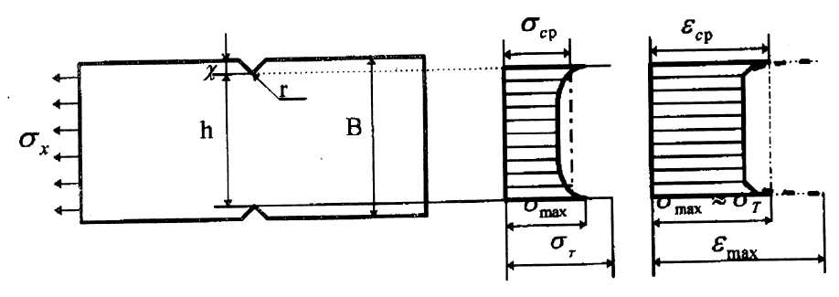

Рисунок 2.5 – Растяжение пластины с надрезами

Когда напряжение σmax достигает σT, у вершины концентратора начинает появляться пластическая деформация, в результате чего коэффициент концентрации напряжений ασ будет уменьшаться.

Но поскольку пластическая деформация происходит неравномерно и ее сосредоточена на локальных участках (у надреза), коэффициент концентрации деформаций αε будет расти. Существуют понятия мелкого и глубокого надрезов, которые используются в обоих подходах.

Мелкий надрез, когда h>>t и изменение h при постоянном t мало влияет на коэффициент концентрации напряжений

,

где А - постоянный коэффициент.

Глубокий надрез - когда h<t и ασ зависит от изменения h и практически не зависит от t.

.

Ввиду того, что при r→0, ασ→∞, а фактическое поведение металла в плане прочности перестает зависеть от ασ, то взамен коэффициента концентрации напряжений в линейной механике разрушения применяется коэффициент интенсивности напряжений К.

В общем виде .

Критерий К применим при r→0 (для трещин), кроме того для трещин с углом раскрытия φ=0 (рис.2.6).

Строго говоря, у вершины трещин почти всегда возникает хотя бы небольшая зона пластических деформаций, но применительно к трещиноподобным дефектам можно пользоваться линейной механикой разрушения пока эти зоны малы по сравнению с размером трещины и толщиной металла.

Более универсальным критерием является критерий G (энергия, затраченная на работу по увеличению длины трещины) в виду того, что он может обслуживать и концентраторы с углом раскрытия надреза (трещины) неравном нулю (φ≠0) (рис.2.7, 2.8).

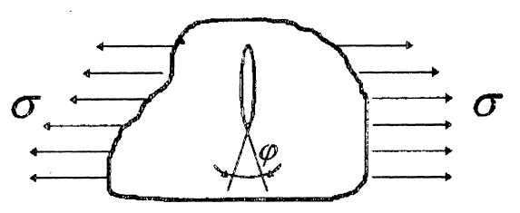

Рисунок 2.6 – Трещиноподобный дефект

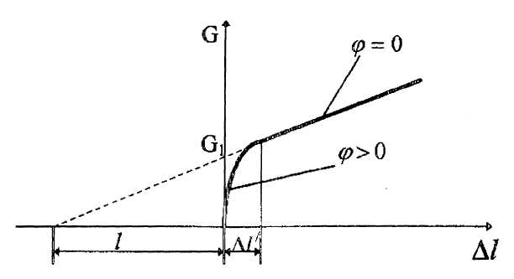

Рисунок 2.7 – К определению критерия G

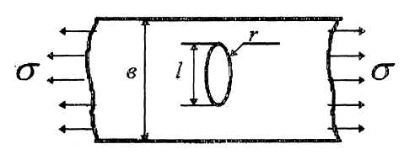

Рисунок 2.8 – Округление трещины

В момент троганья трещины длиной *l* с места (увеличения длины трещины на Δ*l*) в начальный момент при φ ≠ 0 значение G быстро возрастает от 0 до G1, соответствующего значению критерия при φ = 0.

С энергетической точки зрения острые концентраторы (r≈0) с углами φ≤30-45° при подрастании от их вершин трещин ведут себя почти как трещины.

Между механическими и энергетическими критериями существует тесная взаимосвязь. Для трещин при угле раскрытия равном нулю (φ=0) и плоского напряженного состояния .

При плоском деформированном состоянии (объемном напряженном)



где Е - модуль упругости,

μ - коэффициент Пуассона.

Также для описания напряженно-деформированного состояния применяется коэффициент интенсивности деформаций V.

при φ = 0, .

Значение  слабо зависит от величины r, т.к. в случае параллельных граней надреза коэффициент концентрации .

Значение r=0 (трещина) значение V с точностью до постоянного коэффициента совпадает с К.

,

для аналогии , σ=Еε.

## 2.4. Характеристики сопротивляемости металла разрушению в присутствии концентраторов

Традиционным приемом оценки механических свойств металла является нагружение образца или детали до разрушения с регистрацией в процессе испытаний и (или) после него каких-либо характеристик напряженно-деформированного состояния, например, при растяжении стандартных гладкие образцов - предела текучести σТ (σ0,2), временного сопротивления σв, относительного удлинения и т.д. Существует несколько различных способов определения деформированного состояния и методов испытаний, которые с различной степенью достоверности позволяют делать выводы о работоспособности деталей и конструкций.

### *2.4.1. Способы описания напряженно-деформированного состояния методы расчета сварных соединений на прочность*

В общем случае способы описания напряженно-деформированного состояния можно представить следующим образом:

а) кинематический метод определения напряжений;

б) метод сопротивления материалов;

в) методы на базе теории упругости;

г) методы на базе теории пластичности;

д) методы на базе теории упругости, пластичности и ползучести.

а) Кинематический метод, который широко применяется, но, к сожалению, очень несовершенный, приводящий порой к серьезным авариям. Основывается на понятии об абсолютно жестком твердом теле (см. ранее) и использует преимущественно расчетный аппарат теоретической механики. Ни о какой концентрации напряжений, которые являются определенным фактором в прочности, не может быть и речи.

б) Рассмотрим применение метода на некоторых примерах

Расчет напряжений в поясных швах балки (рис 2.9).

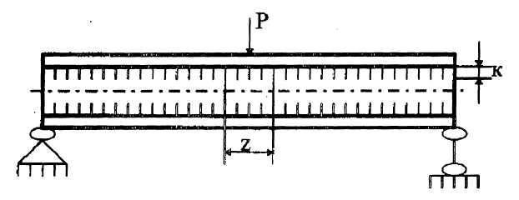

Рисунок 2.9 – Расчет напряжений в поперечных швах балки

Поперечная сила, которая действует на швы ;

где *S1* - статический момент сечения пояса;

*β* - коэффициент, учитывающий способ сварки;

*I* - момент инерции сечения.



где z - условная длина, на которой воспринимается поперечная сила. Если τQ - представляет собой средние напряжения, , то τp – учитывает локальные напряжения. Данная формула выведена с применением элементов теории упругости, где *In* - момент инерции пояса,

*Sв* толщина вертикальной стенки.

Расчет фланговых швов.

.

Расчетные напряжения представляют собой средние значения. На самом деле напряжения, вычисленные с применением теории упругости распределяются равномерно:

τmax > τcp

В результате при проектировании накладываются ограничения на длину фланговых швов *l*≤50К.

Сильный толчок в применении теории упругости дала развивающаяся механика разрушения. Наиболее хорошо механика разрушения справляется с упругими задачами, несколько хуже с упруго-пластическими, но совсем на применима когда имеет место ползучесть.

### *2.4.2. Способы описания концентрации напряжений (методы в, г, д)*

Наиболее опасными в технике случаями являются разрушения без заметного протекания пластических деформаций, возникающие от концентраторов напряжений.

1. Способ описания через коэффициенты концентрации напряжений

; B=const;

*в*>>*l*;

При r→0, ασ→∞.

Это главное неудобство обычного коэффициента концентрации напряжений. Прочность св. соединения как статическая , так и при переменных нагрузках не зависит прямо от *a*σ, т.е. в расчетах *a*σ учитывается лишь косвенно.

2. Способ описания посредством коэффициента интенсивности напряжений

.

В общем случае значение К можно представить в виде: , где A=const - коэффициент; *l* - длина трещины. Значение радиуса у вершины трещины (r) в явном виде в формулу не входит, поэтому условие r→0 не накладывает ограничений на применение коэффициента К.

Рассмотрим распределение напряжения вблизи вершины трещины (рис.2.10).

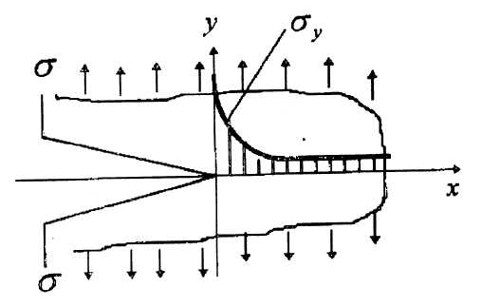

Рисунок 2.10 – Распределение напряжений вблизи вершины трещины

Значение σу можно представить в виде бесконечного ряда

,

где К - коэффициент интенсивности напряжений.

Механика разрушения интересуется только тем, что происходит вблизи вершины трещины. При этом оказывается, что главную роль в данной зоне играет слагаемое , а остальные несущественны, что позволяет достаточно точно описать напряженное состояние без определения коэффициентов *a1*, *a2*, *а3* и т.д.

В настоящее время свойства материалов сопротивляться разрушению при наличии в них трещин или трещинообразных дефектов (концентраторов) принято выражать в использованием К (рис 2.11).

Имеются три коэффициента К: *KI*, *KII*, *КIII*, каждый из которых соответствует своему виду напряженно-деформированного состояния.

Примеры сварных соединений:

*KI* - сварка встык с непроваром корня шва (рис. 2,11а).

*КII* - сварка внахлестку, шов лобовой, точка в корне шва (рис. 2.11б).

*КIII* - сварка внахлестку, шов фланговый (рис. 2.11.в).

По теории линейной механики разрушения все виды напряженно деформированного состояния можно определить (описать) путем использования комбинаций К.

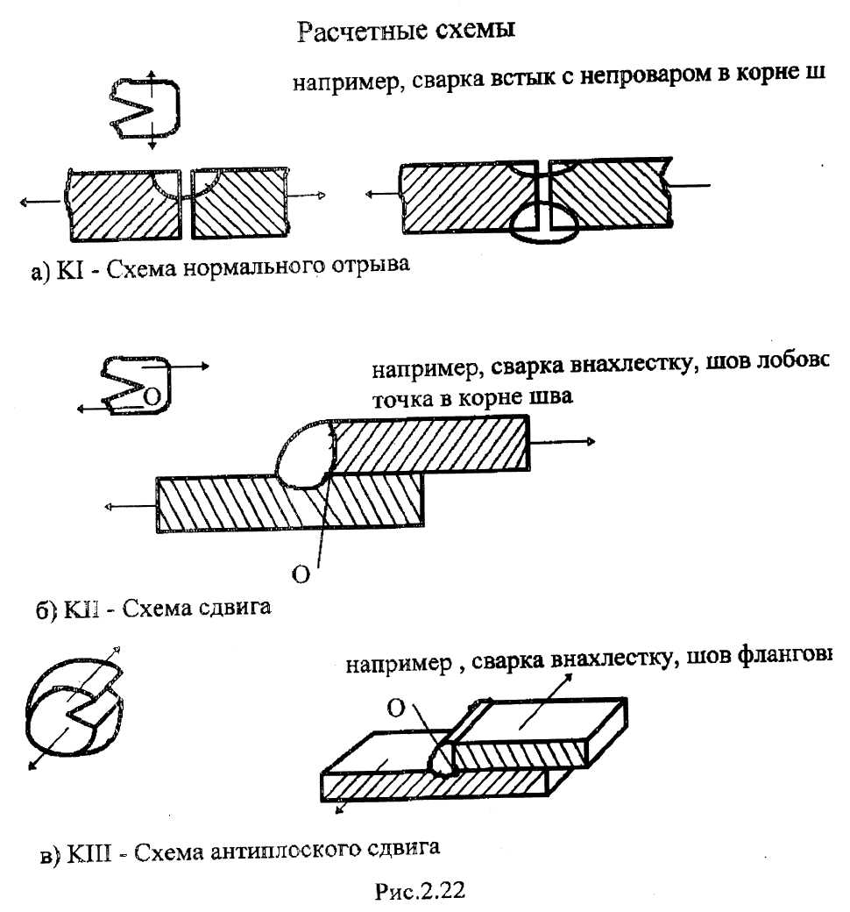

Рисунок 2.11 – Виды коэффициентов К

### *2.4.3. Методы оценки сопротивляемости началу движения трещины при статической нагрузке*

При растяжении бесконечной пластины (большой длины) с трещиной длины *l*, трещина начинает распространяться после того, как напряжение σ достигло определенного (критического) σкр уровня, при котором соблюдается равенство приращений работы, поглощаемой на разрушение металла, и энергии упругих деформаций пластины, освобождающейся при подрастании трещины. Впервые указанное энергетическое условие для идеализированной схемы разрушения рассмотрел Гриффите.

Рассмотрим бесконечную пластину толщиной S=l, в которой имеется сквозная трещина длиной l. Тело предполагается идеально хрупким, т.е. энергия расходуется только на образование новой поверхности (на так называемое «поверхностное натяжение»).

При появлении в пластине трещины освобождается энергия (т.е. уменьшается потенциальная энергия в пластине)



Энергия, затраченная на образование новой поверхности (поглощаемая), *Ипогл* = GI,

где G - энергия поверхностного натяжения.

Суммарная энергия

энергии будет освобождаться больше, чем поглощаться, трещине начнет самопроизвольно двигаться без увеличения напряжения. Это соответствует условию



Продифференцируем по *l* и приравняем производную нулю (определение экстремума функции)

; .

Отсюда получим формулы для критического напряжения σкр, и критической длины трещины *lкр*:

, 

Критическое значение энергии



В современной линейной механике разрушения G - энергия, затраченная на работу по увеличению длины трещины. Между коэффициентом интенсивности напряжения Кс, представляющим собой силовую характеристику, описывающую напряженное состояние у вершины трещины, и энергетической характеристики Gc существует следующая взаимосвязь.

,

подставив значения Gc в данную формулу, получим

.

Если выполняется условие плоской деформации, достаточная толщине металла и размеры образца, данная зависимость записывается следующим образом

.

Величины К1с и G1c носят название критериев Ирвина.

Существует несколько типов образцов, реализующих схемы растяжения и изгиба. Рассмотрим методику расчета К и G при внецентренном растяжении (рис. 2.12а).

Образец нагружается растягивающей силой Р. Регистрируются напряжения (σ) и перемещения точек А и В относительно друг друга ():

; .

При испытании образцов крупных размеров (достаточной толщины разрушение наступает внезапно на линейном участке диаграммы (см. 2.126). В этом случае определение К1с и G1c как раз соответствует моменту максимальных средних напряжений σс

; .

Если используются образцы меньших размеров, то наличие пластической деформации у вершины трещины будет существенным образом влиять на результаты испытаний и диаграмма испытаний будет нелинейной (см. рис. 2.12в).

В этом случае применяют условную процедуру обработки результатов испытаний. От прямой, представляющей линейную зависимость, откладывают угол *y* = 0,05β и проводят новую линию OQ. По точке пересечения Q определяют σQ, и для определения К1с и G1c берут значение σQ. Следует иметь в виду, что чем большие участки у вершины трещины вовлечены в пластическую де формацию, тем меньше достоверность полученных значений К1c и G1c.

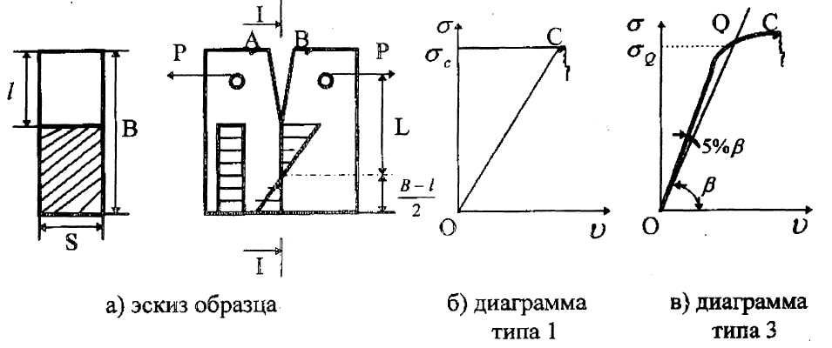

Рисунок 2.12 - К методике расчета коэффициента К

Влияние пластической деформации у вершины трещины можно иллюстрировать селедующим образом (рис.2.13). Для любого материала у вершины трещины образуется зона пластической деформации и происходит так называемая утяжка металла на величину «*а*». Если «*а*»<<S, то трещина будет развиваться плоско и можно говорить об определении К1с и G1c.

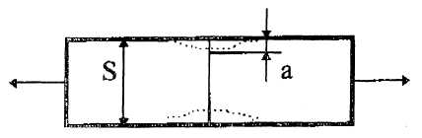

Рисунок 2.13 - Утяжка металла

Если «*а*» соизмерима с S, то плоской деформации не будет, и мы можем говорить лишь об определении Кс и Gc, которые значительно превышают К1с G1c. Т.е. коэффициент интенсивности напряжения зависит от S, и K1c будет пределом, к которому стремится Кс при достаточных размерах образца (рис. 2.14).

В настоящее время существуют отраслевые нормали, которые регламентируют размеры образцов и методику испытаний (ГОСТ 25.506-85. Метод механических испытаний металлов и определение характеристик трещиностойкости при статическом напряжении).

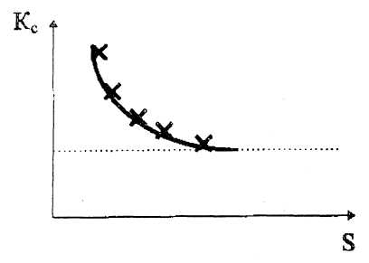

Рисунок 2.14 – Зависимость К от толщины металла s.

В процессе испытания для определения К1с могут быть использованы образцы с надрезами четырех видов: плоские при центральном и внецентренном растяжении, цилиндрические при осевом растяжении, призматические на изгиб. Для каждого вида образцов могут быть получены диаграммы 4-х типов.

Наиболее часто используются диаграммы типа 1 и 3 (см.рис. 2.12).

Для типа 1 в качестве расчетного параметра принимают значение Рс типа 3 – значение Pq.

Коэффициент интенсивности напряжений рассчитывают по формуле (с рис 2.26а)

,

где Y – поправочный коэффициент,

t – толщина образца,

В – эксцентриситет.

.

Его можно также определить по таблице 1

Поправочные коэффициенты

|  |  |  |  |  |  |  |  |  |  |  |  |
| --- | --- | --- | --- | --- | --- | --- | --- | --- | --- | --- | --- |
| L/B | 0,45 | 0,46 | 0,47 | 0,48 | 0,49 | 0,50 | 0,51 | 0,52 | 0,53 | 0,54 | 0,55 |
| Y | 8,34 | 8,58 | 8,82 | 9,05 | 9,37 | 9,66 | 9,97 | 10,29 | 10,63 | 10,99 | 11,36 |

K1c = Kq, если диаграмма типа 1.

В противном случае можно определить лишь Кс =Kq.

Например, для сталей типа Ст3 ширина образца должна составлять десятки сантиметров при толщине в несколько сантиметров. Т.е. данная методика применима лишь к высокопрочным материалам с низким запасом пластичности только таи размеры образцов будут соответствовать реальной конструкции. Это является одним из основных недостатков методики.

В общем случае недостатки такого показателя как коэффициент интенсивности напряжения связаны с тем, что:

1) *К* определяется только для концентраторов с параллельными гранями (трещины) при φ = 0 и r→0, т.к. при φ>0 размерность коэффициента *К* будет не , а , где *n* – произвольное число, что вносит несопоставимость данных конкретных испытаний с другими данными, характеризующими металл.

2) Необходимо только идеально-упругое поведение материалов или близкое к этому.

Таким образом, данные испытания применительно к металлу небольшой толщины (миллиметры, десятки миллиметров) носят преимущественно сравнительный характер.

Помимо коэффициента интенсивности напряжений для влясания напряженно-деформированного состояния у вершины трещины могут использоваться другие показатели. Одним из них вляяется коэффициент локальной концентрации напряжений (рис. 2.15)

,

где σд – средние напряжения;

(*Тд* – напряжения в точках, лежащих по окружности на расстоянии R от вершины трещины.

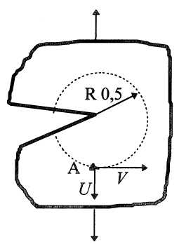

Рисунок 2.15 – К определению локальных напряжений.

Для классов сталей обыкновенного качества, качественных и низколегированных (которые применяются в сварных конструкциях) описываются перемещения точек на расстоянии R=0,5 мм от вершины трещины (т. О). напряженно-деформированное состояние, а точнее деформированное состояние, если иметь в виду протекание пластических деформаций, полностью описывается перемещением точки А в радиальном (*u*) и окружном (*y*) направлениях кальная деформация



где Д - перемещение т.А. в мм.

В упругой области справедливо соотношение σД=Е·εД.

Коэффициент локальной концентрации напряжений *аσ* в основном зависит от длины трещины.

Следующим показателем может быть раскрытие конца трещины (перемещение при раскрытии трещины δ).

Физическое содержание показателя δ заключается в определении перемещения т.А относительно т.В (увеличение расстояния от т.А до т.В, рис 2.16).

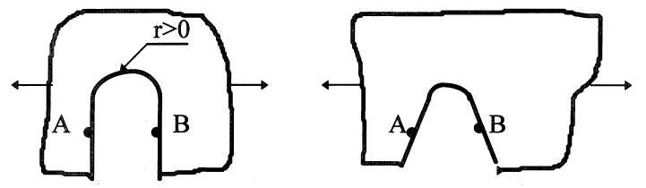

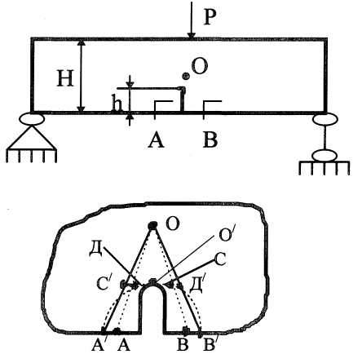

Рисунок 2.16 - Раскрытие дефекта.

Однако при приложении нагрузки параллельные стенки трещины превращаются в параболу и появляется неопределенность выбора положения т.А и т.В.

В реальных условиях испытания производят на призматических образцах с надрезом *h≈0,5H*. При нагружении образца половинки его перемещаются как абсолютно жесткие куски с поворотом вокруг Т.О. изменение расстояния АВ измеряется с помощью тензометрической скобы. O1 - вершина надреза, т.О обычно расположена в средине расстояния от вершины надреза и поверхности образца . Величина перемещения δ=С’Д’-СД определяется из расчета подобных треугольников ΔОА’В’ и ΔОС’Д’; ΔОАВ и ΔОСД. Размер *АВ* известен так же как и А’В’. Известно также расстояние ОО1.

Показатель δ был предложен потому, что К не описывает пластические деформации при нагружении. δ - получил довольно широкое распространение для сравнительных испытаний материалов и сварных соединений. Однако, следует отметить, что в расчетах конструкций на прочность критерий «δ» не может быть введен, в то время как «К» применяется для оценки работоспособности.

### *2.4.4. Рост трещины при переменных циклических нагрузках*

Современные методы расчета прочности деталей основаны на гипотезах непрерывности, однородности и изотропности материала. В действительности распределение усилий между зернами металла происходит неравномерно. В некоторых зернах могут иметь место пластические деформации значительной величины, в результате которых образуются микротрещины. При переменных нагрузках они имеют тенденцию развиваться; при этом местные напряжения оказываются опасными для прочности не только хрупких, но и пластичных металлов. При достаточно больших напряжениях в кристаллитах пластичных металлов нарушается связь между атомами: сдвинутые группы атомов перестают образовывать единую атомную цепь. Указанные сдвиги сопровождаются, с одной стороны, скольжением внутри отдельных зерен, упрочнением металла, а с другой стороны, микроскопическими трещинами.

Процесс зарождения и развития разрушения характеризуется постепенным подрастанием трещины на некоторую величину по механизму усталостного разрушения, а затем при достижении критической величины происходит лавинообразное разрушение.

Пусть внешняя нагрузка имеет пульсирующий характер (рис.2.17).

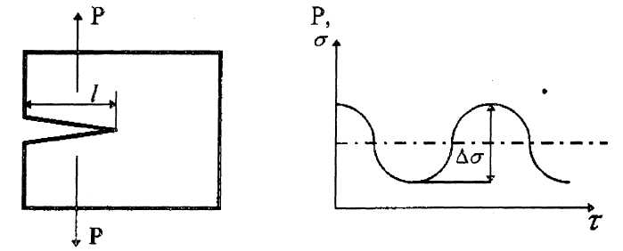

Рисунок 2.17 – Переменная нагрузка

Скорость роста трещины ;

N - количество циклов.

Коэффициент . Скорость распространения трещины зависит от размаха интенсивности напряжений АК в пределах цикла.

 - размах напряжений.

Для переменной нагрузки Парисом предложена следующая приближенная эмпирическая зависимость:

;

где cо, m - постоянные коэффициенты, определяемые экспериментальным путем.

Графическая зависимость *lg(v)* от *lg(ΔK)* имеет следующий вид (рис. 2.18)

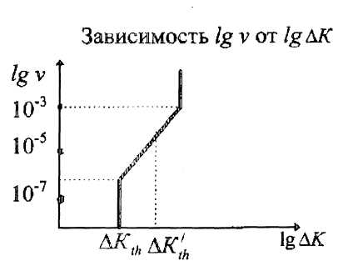

Рисунок 2.18 – Скорость движения трещины

На участке, где *lg(v)* изменяется от 10-6 до 10-3 - почти прямолинейный участок.

При ΔК≤ΔКth трещина не растет. ΔКth - является пороговым значением и называется характеристикой сопротивляемости металла росту трещины при циклических нагрузках. При ΔК>ΔКth - наблюдается с течением времени подрастание трещины. В некоторых случаях при небольшом превышении величины ΔКth (ΔК’th) и, когда конструкция испытывает небольшое количество нагружений, допускается ее эксплуатация при условии контроля длины трещины т.к. за весь срок службы трещина не вырастет до критических значений (*lкр*) и лавинообразного разрушения может не быть.

### *2.4.5. Динамическое распространение трещин*

В сварных конструкциях, не подвергаемых термообработке, (или до проведения термообработки) могут быть места в состоянии очень близком к разрушению (закаленные участки, включения, зоны с исчерпанной пластичностью, металлургические дефекты и т.д.), это может приводить к внезапные разрушениям, особенно при резком понижении температуры. Трещины, возникшие в процессе разрушения, не распространяются по всей конструкция только потому, что они встречают вязкий металл, сопротивляемость которого динамическому распространению трещин достаточная, чтобы трещина остановилась. Для оценки склонности к разрушению служит характеристика Gcg энергия, поглощенная металлом при образовании трещины единичной площади .

Иногда применяют обозначение .

В качестве примера рассмотрим газопровод большого диаметра под высоким давлением (≈70 атм.).

Мировая практика эксплуатации газопроводов знает много случаев повреждения газопроводов. Трещина распространяется, если энергия, которую отдает труба и сжатый газ в месте, где произошел разрыв (Gподв) превышает Gcg.

1) Мелкие разрывы по длине трубы (трещина пошла 6, невысокой скоростью).

2) Разрушение газопроводов на многие километры.

Если скорость трещины  (а давление газа в трубе падает примерно со скоростью звука в газе ≈330-340, то она достаточно быстро останавливается за счет поворота в сторону от образующей.

Если , но  - трещины могут пробегать сотни метров, но останавливаются.

В случае, если трещина разгоняется до скорости , трещины не останавливаются.

Одно из самых длинных разрушений газопроводов в мире произошло на Аляске (55 км длиной). У нас на газопроводе Средняя Азия - Центр было разрушение длиной около 2200 м. Имеют место разрушения крупных резервуаров перелом корпусов судов на волне.

Многослойные трубы из тонких листов менее склонны к динамическому распространению трещин, так как:

а) трещины в каждом слое идут без согласования;

б) выше размер зоны допустимой пластической деформации в каждом слое, т.к. меньше его толщина.

Существует ряд методов определения *Gcg* (*ap*), однако подавляющее большинство для достаточно точного определения количественных характеристик не пригодны, а могут служить лишь для сравнения (различных материалов, технологий сварки и т.д.).

### 2.4.6. Энергетические методы оценки сопротивляемости металлов зарождению и распространению трещин

Энергетические методы связаны преимущественно с испытаниями призматических образцов на ударный изгиб и разделением ударной вязкости *ан* на работу зарождения *а3*, и распространения *ар* трещины (рис. 2.19).

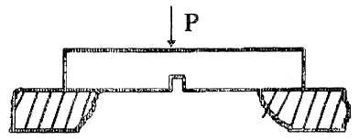

Рисунок 2.19 – Схема испытаний

1. Метод Л.С.Лившица и А.С.Рахманова.

Испытывают на ударный изгиб серию призматических надрезанных образцов, увеличивая энергию удара на каждом последующим образце, и определяют угол изгиба образца. Запас энергии маятника увеличивают до уровня, при котором появится трещина. Часть образцов разрушают полностью, определяя затем угол их загиба *amax* (рис.2.20).

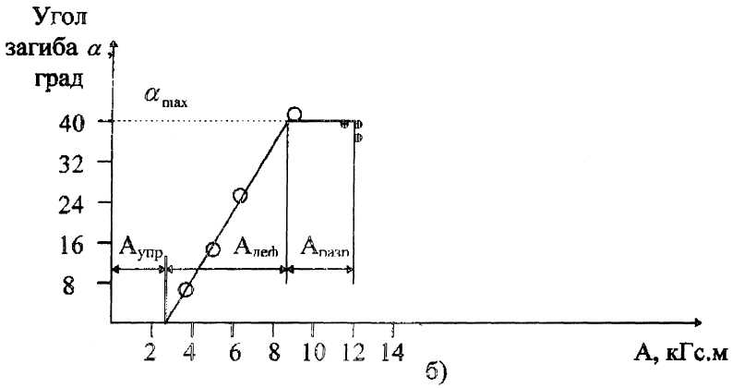

Рисунок 2.20 – Испытания по Лившицу

,

где ,

*Аупр* - работа, затраченная на упругую деформацию;

*Адеф* - работа, затраченная на пластическую деформацию до появление трещины;

*Аразр* - работа, затраченная на распространение трещины;

*F* - площадь сечения образца;

; *aP = aH - a3*.

2. Метод А.П. Гуляева. Испытывается на ударный изгиб серия образцов, имеющих различные радиусы надреза. По результатам испытаний, при которых регистрируется полная работа А, поглощенная при разрушении, проводится прямая линия ВО' до пересечения с осью ординат (рис.2.21). r - радиус надреза.

.

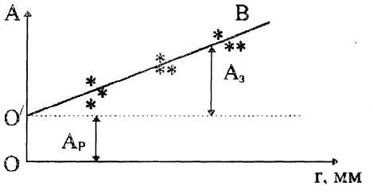

Рисунок 2.21 - Зависимость А от радиуса надреза

3. Метод Б.А. Дроздовского

В образцах создается усталостная трещина. Затем образцы разрушаются на маятниковом копре. Регистрируемая работа принимается за работу распространения трещины:



где *АH* - начальный запас энергии маятника;

*АK* - конечный запас энергии маятника;

*F* - площадь сечения образца.

4. Метод Отани

Отличается от метода Дроздовского тем, что трещина наносится предварительным ударом копра с малым запасом энергии. Затем трещину окрашивают специальным раствором, чтобы определить оставшуюся площадь сечения образца F. Последующим ударом образец разрушают полностью, фиксируя за траченную энергию

; .

5. Метод тепловой волны

При распространении трещин работа, как известно, затрачивается пластическую деформацию и образование в пластически деформированном слое остаточных напряжений. Первая часть составляет более 95 % всей работы и превращается в тепло. Таким образом, при движении трещины «мгновенно» выделяется тепло, которое распространяясь, вызовет в точке N1 изменение температуры. Зная расстояние X и регистрируя во время опыта Tmax, можно определить энергию, выделившуюся при разрушении.

Без учета теплоотдачи, которая в данном случае мала из-за небольшой разницы температур между Tmax и окружающим воздухом, в общем виде энергия распространения трещины Q:

,

где ср - объемная теплоемкость.

### *2.4.7. Оценка сопротивляемости металла движению трещины путем определения волокнистости излома*

Данная оценка представляет собой приближенную неэнергетическую характеристику.

Установлено, что характер излома зависит от объема металла, вовлеченного в пластическую деформацию при разрушении. Хрупкие участки соответствуют малой пластической деформации подповерхностных слоев, вязкие волокнистые изломы, наоборот, свидетельствуют о большой пластической деформации металла, указывающей на большую работу, израсходованную при разрушении. Между работой, затраченной на распространение трещины, площадью волокнистых участков излома имеется примерно пропорциональная зависимость. После испытаний, например, на ударный изгиб определяют площадь, занимаемую волокнистым изломом (например, с помощью измерительного микроскопа или лупы). Пусть это площадь FB , отношение  - будет процентом волокнистости излома. Метод применим только для сравнительных испытаний, оценка производится косвенно.

Резкое уменьшение площади волокнистых участков в изломе при понижении температуры свидетельствует о резком уменьшении работы разрушение и снижении сопротивляемости металла разрушению. Поэтому в ряде случаев волокнистость излома используется как характеристика для определения критических температур перехода в хрупкое состояние.

## 2.5. Влияние дефектов на работоспособность сварных конструкций

Формирование сварных соединений в процессе сварки происходит под влиянием большого числа факторов, которые обуславливают следующее:

а) форма и размеры сварных швов всегда имеют отклонение от проектов;

б) радиусы сопряжении (r) колеблются в широких пределах;

в) нарушение сплошности металла сварных соединений из-за появления пор, шлаковых включений, окисных пленок, трещин, наплавлений и т.д.

г) соединения могут иметь подрезы и наплывы.

Степень влияния дефектов и различных отклонений на работоспособность конструкции неодинаковы, поэтому не всякие отклонения и не всегда являются недопустимыми дефектами. Граница между теми и другими выбрана, исходя из теоретических и экспериментальных исследований влияния отклонений на эксплуатационные свойства сварных изделий.

Проблема влияния дефектов на прочность сварных соединений крайне сложна и многопланова. Решить ее можно, учитывая условия эксплуатации, характер дефекта и свойства металла сварного соединения. Поэтому исследования в области влияния дефектов на прочность группируются вокруг отдельных направлений.

Наибольшее влияние дефекты оказывают при переменных нагрузках. При статических нагрузках вопрос о влиянии дефектов на прочность, в большинстве случаев, сводится к вопросу о чувствительности металла к концентрации напряжений. Общепринятого определения понятия чувствительности металла к концентрации напряжений не существует. Наметились два направление оценки - на базе механики разрушения в отношении трещин и на базе теории концентрации напряжений.

### *2.5.1. Оценка влияния трещиноподобных дефектов по силовому критерию*

В качестве меры нечувствительности металла КН в условиях плоской деформации модно использовать K1С. Чем он выше, тем менее чувствителен металл к КН.

Так как металл обладает определенным уровнем прочности (σm, σB) и работает при средних напряжениях σ<σm, то оценку производят по отношению , чем  - меньше, тем более чувствителен металл к трещине.

 - длина трещин, вызывающая разрушение металла при σ=σm.

Для высокопрочных сталей 1m  миллиметры и десятые доли миллиметра - крайне высокая чувствительность; низколегированные стали при комнатной температуре lm десятки и сотни мм.

Данная оценка возможна при значительных толщинах, когда соблюдается условие плоской деформации.

В условиях неплоской деформации можно проводить оценку (приблизительную) по отношению , ; ; обязательным условием является σ<σm в противном случае пластическая деформация у вершины трещины будет настолько велика, что определение КC теряет смысл.

### *2.5.2. Оценка влияния трещиноподобных дефектов на прочность по деформационному критерию*

При σкр>σm необходимо переходить к деформационному критерию механики разрушения Vp и давать оценку по отношению , где εm - относительная деформация, соответствующая средним напряжениям σ=σm.

 - средняя деформация, может быть определена при испытании образцов на изгиб (рис.2.22).

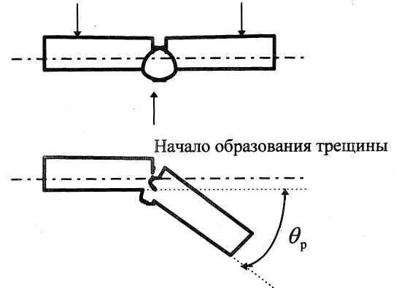

Рисунок 2.22 - Схема испытаний

θp - угол загиба в рад.

εcp = 0,8 θp

### *2.5.3. Оценка по величине среднего разрушающего напряжения σср.р*

Применяется для нетрещиноподобных дефектов разнообразной формы.

Оценка приближенная, применима для сравнительных испытаний. Если σср.р≥0,95σB, соединение считается нечувствительным к данному концентратору. Рассмотрим влияние непровара (t) на величину σср.р и σB (рис. 2.23).

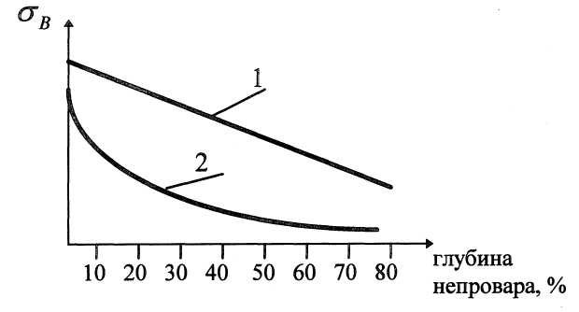

Рисунок 2.23 – Зависимость σB от глубины непровара

Если σB изменяется по прямой линии (прямопропорционально уменьшению площади) (кривая 1), то что означает, что σcp.p≈const и металл не чувствителен к непровару.

Если же поведение σB по кривой 2, то это связано со снижением σср.р чем больше это снижение, тем более высокая чувствительность металла к дефектам данного типа.

Однако оценка по σср.р довольно грубая, т.к. σср.р не реагирует на изменение концентрации напряжений.

### *2.5.4. Коэффициенты запаса по различным критериям*

Числовые значения коэффициентов запаса устанавливаются отраслевыми документами, например, рекомендациями ЦНИИТмаша.

Коэффициент запаса по прочности (среднему разрушающему напряжению ;

коэффициент запаса по пластичности ;

коэффициент запаса по критическому размеру дефекта ;

коэффициент запаса по критическому числу циклов нагружения;

коэффициент запаса по трещиностойкости 

где σ - напряжение,

ε - относительная деформация,

l - длина трещины,

N - число циклов нагружемия,

К, V- коэффициенты интенсивности напряжений и деформаций.

Индекс «э»- указывает, что это действующие или эксплуатационные параметры.

### *2.5.5. Учет влияния механической неоднородности*

К дефектам сварных соединений относят также и неоднородность механических свойств, когда она достаточно велика. Например, хрупкие зоны могут явиться даже при малых размерах дефекта источником разрушения. Опасность хрупких зон состоит в том, что их критический размер в два раза меньше критического размера трещин *lкр*.

Объясняется это тем, что энергия, освободившаяся при пробегании трещины по хрупкому участку *lхр*, где она почти не расходуется на пластические деформации металла и равная , затем расходуется на прохождение трещины по более вязкому участку. Достигнув *lкр*, трещина далее распространяется, используя энергию, освободившуюся при ее последующем подрастании.

В расчетах хрупкую зону длиной *lхр* следует рассматривать как трещину длиной *l*=2*lхр*.

**3. ВЛИЯНИЕ ТЕМПЕРАТУРНОГО ФАКТОРА НА МЕХАНИЧЕСКИЕ СВОЙСТВА СВАРНЫХ СОЕДИНЕНИЙ**

## 3.1. Влияние низких температур на сопротивляемость разрушению

Большинство черных металлов резко меняют механические свойства в диапазоне климатических температур (от +40°С до -60°С). У подавляющего большинства металлов при понижении температуры несколько увеличиваются σв, σт, твердость. Резкому изменению подвержена вязкость металла, металл становится чувствительным к концентрации напряжений и скорости нагружения. При понижении температуры снижается σср.р и ударная вязкость αн изменяется характер излома. К вязким разрушениям относят такие, поверхность которых имеет полностью волокнистый излом (рис. 3.1).

К хрупким относят разрушения с кристаллической поверхностью излома. Промежуточное положение занимают полухрупкие разрушения, у которых часть поверхности имеет кристаллический, а часть - волокнистый излом. При понижении температуры изменяется тип излома (кривая В%): вместо волокнистого излом становится кристаллическим. Одним из основных узаконенных показателей хладостойкости сталей является показатель - процент волокнистости излома В% и первая критическая температура Ткр.1 (температура, при которой В=50%).

Однако положение кривой В% зависит для одного и того же металла от размеров образца и скорости нагружения, причем для разных образцов смещение по горизонтальной оси может доходить до 20°.

Считается, что конструкции ответственного назначения нельзя эксплуатировать при t<Tкр.1.

В указанной характеристике В% содержится два существенных изъяна:

1) % волокна в изломе не дает возможности судить количественно о таком важном показателе, как энергия распространения трещины Gcd.

2) фактически многие конструкции работают при t<Tкp (опоры ЛЭП, строительная техника, особенно в районах крайнего севера). Кроме того, есть специальные конструкции, например, атомные реакторы. Они работают при температурах (корпуса реакторов) 100 - 200°С, что никак не назовешь пониженным. Однако под действием радиоактивного излучения металл охрупчивается, значение Ткр.1 сильно сдвигается вправо и во время расхолаживания (например, при остановке реактора) температура нормальная оказывается много ниже критической t<Tкp.1.

В отношении сварных конструкций и конструкций с концентраторами напряжений существует понятие критической температуры Ткр.2, которое связывают с началом разрушения при статической нагрузке (пересечение кривых σm и σср.р). Положение Ткр.2 очень сильно зависит от остроты концентратора и его размеров. Способность конструкции удовлетворительно работать при t<Ткр.1 исключительно зависит от отсутствия крупных концентраторов, что должно строго учитываться во всей цепи изготовления от проектирования до технологии.

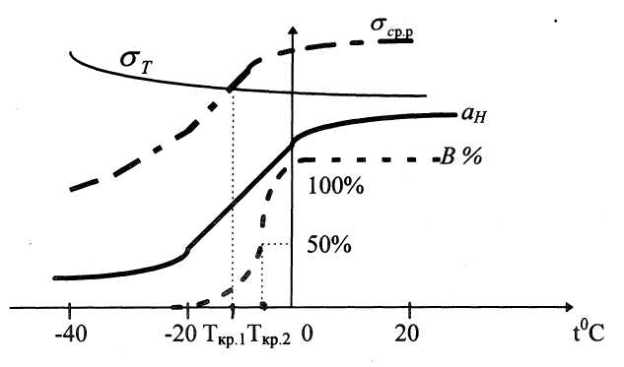

Рисунок 3.1 - Зависимость свойств от температуры

σср.р - среднее разрушающее напряжение (истинное)

σт - предел текучести

αН - удельная вязкость

В - процент волокнистости излома

Иногда (довольно редко) в сварных конструкциях встречаются случаю, когда Ткр.2>Tкp.1.

В связи с возможностью распространения трещин в металле на значительные расстояния, что важно для таких конструкций, как трубопроводы, корпуса кораблей, важной характеристикой является удельная работа динамического (быстрого) распространения трещины Gc.d. в листовом металле. Обычно для этих целей используют крупные образцы, позволяющие, во-первых, образоваться у острия у трещины размеру зоны пластических деформации, который характерен для реальной конструкции, во-вторых, подвесит значительную энергию к концу трещины, чтобы имитировать условия разрушения конструкции с большой накопленной потенциальной энергией. Характер кривой Gc.d. при этом сходен с αн (см. рис.3.1), но кривая Gc.d. располагается заметно правее.

### *3.1.1. Основные факторы, снижающие хладостойкость сварных соединений*

1. Изменение химического состава металла шва.

Зависит от состава присадочной проволоки, степени смешивания с основным металлом, легирования элементами и выгорания их при сварке, защиты зоны расплавленного металла.

2. Наличие острых концентраторов (непроваров, несплавления, трещин). Вызывает снижение Кс, Gc.d..

Опасно, когда размер трещиноподобных дефектов достигает критического значения

.

3. Деформационное старение металла при сварке (Рис.3.2)

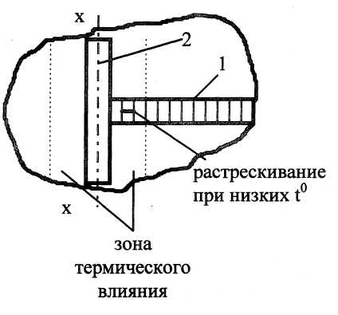

Рисунок 3.2 – Деформационное старение

При сварке шва 2 идет усадка по оси х-х. Интенсивное старение проходит при Т=200-300°С. Снижается хладостойкость на участке шва 1. Деформационное старение является главным факторам наряду с наличием концентрации напряжений.

4. Закалка от термического цикла (снижаются пластические свойства основного металла и металла шва).

5. Наличие примесей (серы), попадание их при сварке.

Хрупкий участок в сварной конструкции опаснее, чем трещина такой же длины, особенно при низких температурах. На хрупком участке разрушение происходит с очень малым поглощением энергии. Высвободившаяся энергия тратится на прохождение трещины за пределами наплавки еще на какую-то длину по вязкому металлу и, если трещина достигает критического размера, идет разрушение.

### *3.1.2. Методы повышения хладостойкости сварных соединений*

1) Использование сварочных материалов, которые при оптимальных режимах сварки и последующей термообработке дают металл шва, не уступающий по хладостойкости основному металлу.

2) Правильный выбор режимов сварки.

3) Применение высокого отпуска (для большинства ответственных конструкций)

4) Рациональное конструктивное оформление сварного узла.

5) Предварительное нагружение конструкции при нормальных температурах.

При этом на участках концентраторов появляются локальные пластические деформации, которые увеличивают радиусы скруглений. После разгрузки в зонах концентраторов остаются сжимающие остаточные напряжения. Последующее нагружение при низких температурах вызывает незначительные пластические деформации в концентраторах или не вызывает их вовсе.

## 3.2. Влияние высоких температур на сопротивляемость сварных соединений разрушению

При высоких температурах деформации и напряжения могут изменяться во времени при постоянных нагрузках. Различают два основных процесса: ползучесть и релаксация.

### *3.2.1 Ползучесть металлов*

Ползучестью металла называют изменение деформаций металла во времени при постоянных напряжениях (рис.3.3).

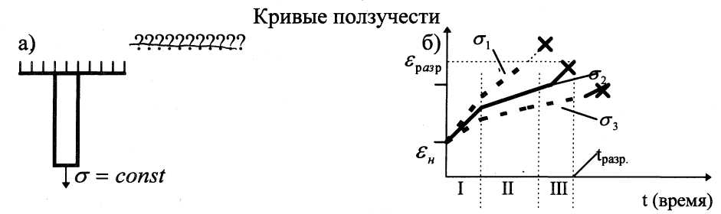

Рисунок 3.3 – Кривые ползучести

Начальная деформация стержня при комнатной температуре ;

σ3 < σ2 < σ1 - напряжения при Т° = const.

* - начало разрушения.

На участке I - скорость деформации  (неустановившаяся ползучесть)

На участке II - ε = Аσn (где n = 2 - 6) (установившаяся ползучесть)

III - накопление повреждений и разрушение. Чем ниже напряжение σ, тем больше время до разрушения tpaзp и меньше деформация разрушения εразр..

Характеристики металла при высоких То:

σn - предел ползучести;

σдп - предел длительной прочности.

σn - это напряжение, которое за заданный промежуток времени вызовет пластическую деформацию εпл. заданной величины.

Характеристика используется для недлительно работающих конструкций. Для работающих стационарно (тысячи часов) - σn - это напряжение, которое вызывает заданную скорость пластической деформации εпл на участке II (обычно 1% за 105 часов).

.

Испытания, с целью уменьшения времени, проводят при σ значительно больше ожидаемого значения σn, затем прямую продолжают и определяют σn при ε = 10-5 (рис.3.4).

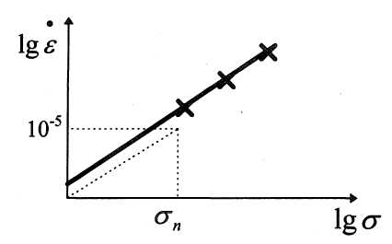

Рисунок 3.4 – К определению предела ползучести

Предел длительной прочности σдп - это напряжение, вызывающее разрушение при заданной температуре через определенный промежуток времени.

Для стационарных установок принимают t=105 часов.

Для транспортных, например, реактивных двигателей, - значительно меньше.

Если на диаграмме lg*σ* - lg*t* (рис.3.5) отложить результаты испытаний образцов на ползучесть до разрушения, то на прямой наблюдается перелом при времени t1, что соответствует смене механизма разрушения (межзеренное на внутризеренное).

Одной из характеристик, также чувствительных к высоким температурам, является пластичность металла (; ).

Уровень пластичности δ1 является косвенным показателем сопротивляемости разрушению при высоких Т0.

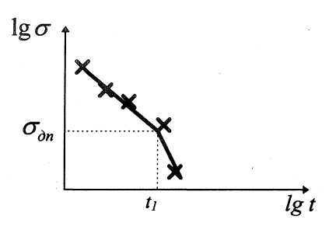

Рисунок 3.5 – К определению предела длительной прочности

### *З.2.2. Испытания на релаксацию напряжений*

Релаксацией напряжений называется изменение напряжений во времени при постоянных деформациях (рис.3.6).

; ,

где εу, εпл - соответственно упругая и пластическая деформации;

εун - начальная деформация.

.

В процессе релаксации идет рост пластической деформации за счет уменьшения упругой. В однородном стержне , т.е. пластическая деформация не может превышать .

Если есть слабое звено (например, уменьшение сечения), то пластические деформации сосредотачиваются в нем, т.е. упругие деформации в более прочных участках передают свою составляющую на образование εпл в слабом звене.

Сварные соединения, как показывает практика, могут разрушаться либо в условиях эксплуатации в основном по механизму ползучести, либо при выполнении технологического процесса, например, отпуска, по механизму неоднократной релаксации.

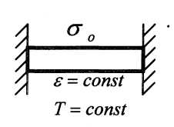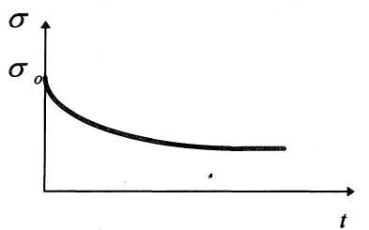

Рисунок 3.6 – Релаксация напряжений

### *3.2.3. Сварные соединения*

Сварные швы или некоторая разупрочненная зона термического влияния (з.т.в.) не могут дать большого вклада в искажение размеров вследствие ползучести. По этой причине систематических исследований сварных соединений не проводится, а ограничиваются лишь контрольными проверками. За счет легирования удается иметь металл шва, не уступающий основному металлу.

Наибольшую неприятность вызывают разупрочненные зоны. Обычно разупрочнение бывает не термически упрочненных сталях, нелегированных хромом, молибденом, ванадием, что вызывает появление мягких прослоек. Вследствие ползучести металла и релаксации напряжений эффект контактного упрочнения сильно ослабевает.

Коэффициент контактного упрочнения

.

Для широкой прослойки значение напряжения σ раньше достигает значения предела ползучести мягкой прослойки, чем для узкой. Кроме того, пластичность широкой прослойки будет снижаться в большей степени, чем у узкой прослойки.

Зависимость механических свойств металла мягкой прослойки от ее относительной толщины приведены на рис.3.7.

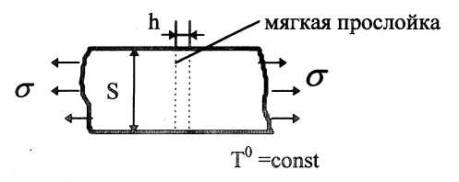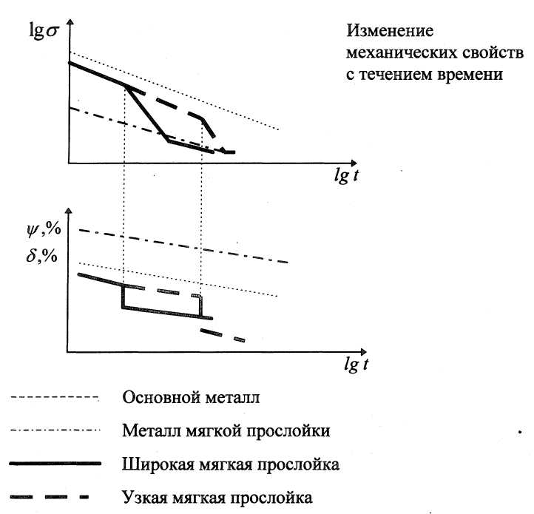

Рисунок 3.7– Изменение механических свойств с течением времени

σ'дп - предел длительной прочности сварного соединения;

σдп - предел длительной прочности основного металла;

t1 - короткое время нагружения;

t2 - длительное время нагружения. ч

В последние годы значительное внимание обращено на поведение металла при высоких температурах при наличии в нем трещин, так как в сварных швах не исключены непровары, несплавления, трещины и т.д. Изменение коэффициента интенсивности напряжений и раскрытия трещины при высоких температурах зависит от времени.

Для оценки склонности сварных соединений к локальным разрушениям используют различные методы, которые могут быть разделены на три группы:

а) технологические жесткие пробы;

б) имитация термического цикла сварки на образцах;

в) испытания образцов, вырезанных из сварных соединений.

**4. ВЛИЯНИЕ КОРРОЗИОННЫХ СРЕД НА ПРОЧНОСТЬ**

К основным коррозионным средам относятся: воздух (примеси, влажность, кислотные дожди), водяные растворы (соли), химические среды.

Виды повреждений можно классифицировать следующим образом (рис. 4.1):

а) общая коррозия сварных швов и околошовной зоны;

б) местная (межкристаллитная) коррозия. Протекает по границам зерен (кристаллитов), зоне сплавления;

в) коррозионное растрескивание. Проявляется в том, что металл в присутствии коррозионной среды обнаруживает хрупкость;

г) коррозионная усталость. Недостаточна исследована.

Каждый из металлов имеет свою специфическую реакцию на любую среду, например, для низкоуглеродистых сталей местная коррозия не является типичной и т.д.

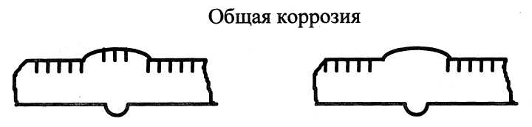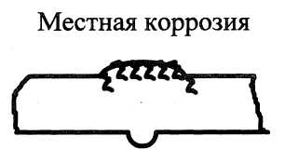

Рисунок 4.1 – Виды коррозии

Для оценки повреждений используются различные методов.

Оценка общей коррозии проводится:

а) по весовому показателю г/м2 год (грамм/кв.метр. год);

б) по глубинному показателю (глубина коррозии), мм/год;

в) для сварных соединений по специальному стандарту (по баллам):

- совершенно стойкие 0,001 мм/год (1 балл);

- совершенно нестойкие 10 мм/год (10 баллов).

Местная коррозия оценивается:

а) кипячением в растворах кислот и последующим изготовлением макрошлифов (для сварных соединений самый простой);

б) по изменению частоты звука (для основного металла) при простукивании;

в) по результатам механических испытаний на изгиб после кипячения.

Для определения стойкости против коррозионного растрескивания проводятся механические испытания (рис.4.2).

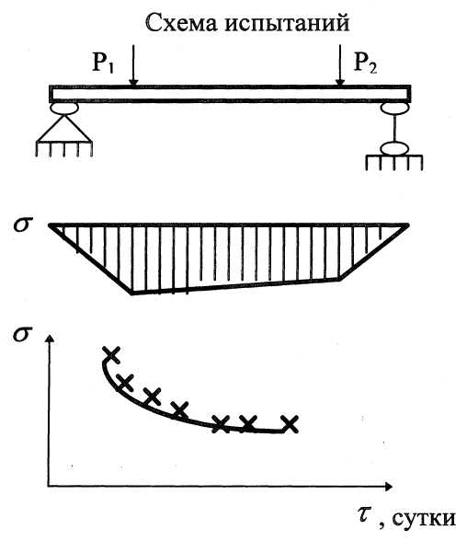

Рисунок 4.2 – Испытания на коррозионное растрескивание

Определяются напряжения σ, вызывающие появление трещин после заданного времени выдержки под нагрузкой. Обязательно нужно брать образцы, содержащие в себе целиком сварное соединение и, как правило, в остаточными напряжениями, потому что фактор термо-деформационного воздействия играет важную роль в коррозионном растрескивании.

Поскольку в сварных швах могут быть трещиноподобные концентраторы (непровары, подрезы) необходим подход с точки зрения механики разрушения.

Имеются два существенных обстоятельства:

а) в присутствии некоторых сред трещины могут подрастать при σ=const;

б) сопротивляемость металлов подрастанию трещин при переменных нагрузках (ΔКпор., ) зависит от присутствия среды.

Поэтому введен показатель .

Методы борьбы с коррозией зависят от назначения и условий работы конструкции.

Существуют общие методы борьбы и специальные, для сварных соединений:

а) выбор основного металла;

б) выбор присадочных материалов;

в) покрытия (лакокрасочные и др.);

г) применение ингибиторов, отрицательный потенциал на изделии;

д) рациональное конструирование (возможность осмотра и ремонта);

е) рациональный выбор режимов сварки (для нержавеющей стали);

ж) термообработка.

**5. РАСЧЕТНАЯ И КОНСТРУКЦИОННАЯ ПРОЧНОСТЬ**

## 5.1. Общие принципы и методы расчета на прочность сварных соединений

Любой расчет на прочность предполагает, что расчет проводится по какому-то предельному состоянию (нежелательному или недопустимому). В разных отраслях существует порядка 10-15 предельных состояний разного вида.

Для сварных конструкций используется шесть основных соединений предельных состояний, которые применяются при расчете сварных соединений (при комнатных и пониженных температурах)

1. Наступление общей текучести.

Применимо для большинства строительных и значительной части машиностроительных конструкций (расчеты на статическую прочность).

2. Достижение допустимого уровня деформаций (перемещений) в сварных соединениях (например, расчет балок за пределами текучести при статической нагрузке (рис.5.1).

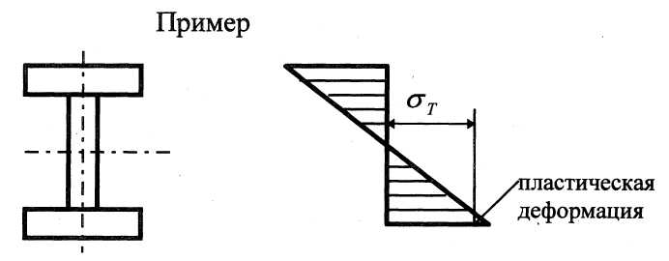

Рисунок 5.1 – Расчет за пределами текучести

При статической нагрузке балок допускается некоторая пластическая деформация поясов, т.е. разрешается доводить расчетные напряжения а до уровня σm.

3. Предельное состояние наступления разрушения после значительных пластических деформаций.

4. Появление усталостной трещины в концентраторах.

5. Появление течи (вытекания) в сосуде (трубопроводе).

6. Наступление нестабильного разрушения после роста трещины или внезапно.

Разрушение хрупкое, обычно бывает при пониженных температурах.

В соответствии с предельными состояниями в настоящее время разработаны и применяются семь основных методов расчета на прочность сварных соединений:

1) Расчет по предельному состоянию общей текучести (1).

2) Расчет по уровню допускаемой деформации детали (2).

3) Расчет на статическую прочность без учета концентрации напряжений (3).

4) Расчет на усталостную прочность по номинальным напряжениям (4).

5) Расчет на полную неразрушимость с учетом концентрации напряжений (КН) (4):

а) с использованием К;

б) с использованием локального напряжения σд;

6) Расчет на полную неразрушимость с использованием продолжительности роста трещин (до появления течи или нестабильного разрушения) (5);

7) Расчет на сопротивляемость внезапному нестабильному разрушению (6).

Рассмотрим перечисленные методы расчета подробнее.

1. Предельные состояния 1, 2, 3 (рис.5.2).

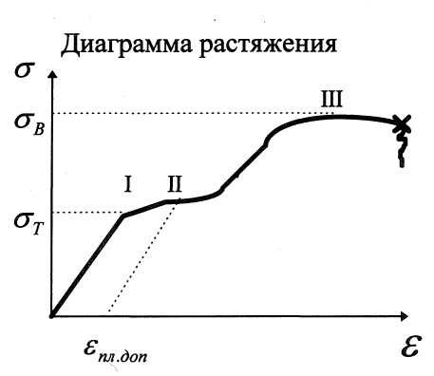

Рисунок 5.2 – Диаграмма растяжения

2. Предельное состояние 4.

Имеет за собой три метода расчета это п.4, 5а, 5б.

При переменной нагрузке регистрируют число циклов N до появления трещины (при заданном уровне σ).

Найденное напряжение σr является пределом усталости для числа циклов N. В настоящее время разработанным документом по п.4 являются СНиП, в котором указаны 8 видов групп сварных соединений. Для каждой группы имеется своя номограмма для определения коэффициента концентрации напряжений (КН). Однако данный подход имеет очень серьезный недостаток: концентрация напряжений учитывается лишь на уровне формы соединения. В то время, как показывают экспериментальные данные, концентрация напряжений может изменять значение σr в 2 - 3 раза. Объясняется это тем, что нет достаточно надежных средств для определения КГ. Т.е. концентрация напряжений, вызванная различием в размерах элементов и швов, не учитывается, и значения коэффициента КН берутся довольно грубо.

3. Предельные состояния 4, 5, 6 с использованием коэффициента интенсивности напряжений К (рис. 5.3, 5.4).

Всю группу изображенных соединений объединяет то, что угол раскрытия концентратора φ - приблизительно можно считать равным 0. Поэтому расчеты проводят с использованием коэффициента интенсивности напряжений К.

Kth - пороговое значение К при переменной нагрузке (r=0) на базе 108 циклов.

Практически всегда в сварных соединениях могут не быть концентраторы с φ = О, нагруженные по схеме 1 (нормального отрыва). Анализ показывает, что нет таких ситуаций в сварных конструкциях, когда от этих наиболее опасных концентраторов нельзя было бы избавиться (путем рационального технологического процесса).

Поэтому метод расчета по п.5а называют контрольным.

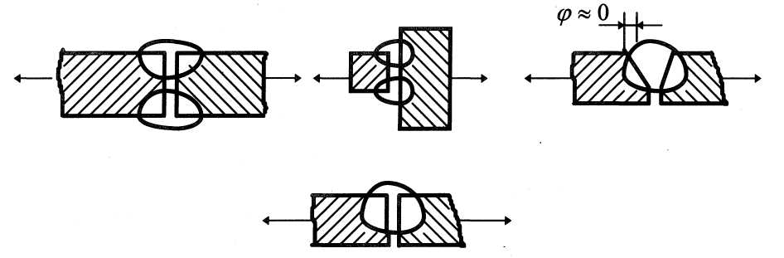

Рисунок 5.3 – Типы соединений

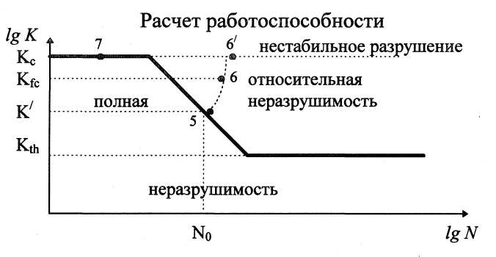

Рисунок 5.4 – Диаграмма работоспособности соединения

При проектных расчетах неразумно закладывать указанные концентраторы в техническое решение, т.к. их предварительное включение в проект является шагом назад к снижению культуры производства. Однако, в практике дефекты встречаются, кроме того, почти на каждом производстве имеются инструкции, в которых допускаются некоторые дефекты (поры, непровары ... размером 1-4 мм). Т.е. требования к сплошности, вытекающие из сложившейся культуры производства на конкретном предприятии, следует рассматривать как технологические. Они обычно никак не связаны с условиями эксплуатации изделия. В то же время сейчас имеется математическая база, чтобы допустимость таких несплошностей оценивать по условиям эксплуатации. Требования по сплошности, полученные с использованием условий эксплуатации, целесообразно называть «эксплуатационными требованиями».

Контрольные методы расчета с использованием коэффициентов интенсивности напряжений служат для следующих целей:

1) проверка достаточности технологических требований по отношению к конкретному изделию.

2) для формулировки эксплуатационных требований, если имеющиеся на предприятии технологические требования не удовлетворяют условиям эксплуатации.

3) если выявлены специальной проверкой (рентгено-контролем и др.) несплошности, которых по документам не должно быть, то указанный метод расчета используется для оценки сложившейся ситуации. (Уменьшают продолжительность работы или снижают нагрузку).

Например:

а) газопровод (Р=70атм) разрушился на небольшом участке. Контролеры обнаружили дефекты, превышающие допустимые. В результате расчета дано заключение, что можно эксплуатировать газопровод при Р=50 атм. (так как ремонтные и исправляющие дефекты работы будут стоить настолько дорого, что это нецелесообразно);

б) при погрузке сорвался судовой дизель и раскололся. При этом в сварном шве вскрылась масса дефектов, которые по нормам недопустимы. Однако, как показали контрольные проверки, на других дизелях тоже имеются аналогичные дефекты, на дизели работают по десятку и более лет. Поэтому данный метод расчета должен ответить на вопрос, каков будет срок службы дизелей и можно ли работать на дизеле, корпус которого дал трещину, после заварки корпуса и сколько лет он может быть в эксплуатации.

Вернемся к ранее изображенной диаграмме (см. рис.5.4). Участок полной неразрушимости ограничен сплошной ломаной линией. Если K<Kth , то конструкция может работать неограниченно долго (долее 108 циклов).

Если К>Кс (Kic), то в любой момент времени может произойти нестабильное (лавинообразное) разрушение.

Наклонная линия соответствует периоду накопления усталости металла у вершины концентратора.

Пусть задано число циклов работы конструкций N0. Точка 5 соответствует этому N0. Если реальный К=К`, то после N0 циклов трещина начинает расти. Если К>К`, то конструкция не выдержит заданного числа циклов N0. С другой стороны, при известном уровне К можно определить допустимое число циклов нагружения.

Точка 6 (по методу 6) определяет продолжительность роста трещины до появления течи или до нестабильного разрушения. Рост значения К на участке 5-6 определяется ростом длины трещины и ростом напряжения вследствие уменьшения площади поперечного сечения в плоскости трещины. Для расчета продолжительности роста трещин используется диаграмма скорости роста трещин ν (мм/цикл) (см. рис.2.18).

От 10-3 до 10-6 - прямая линия (участок Париса), на этом участке - критическая скорость роста трещины

, где с, m – коэффициенты, получаемые из эксперимента.

По изложенной ранее методике производится расчет на сопротивляемость нестабильному разрушению.

При статической нагрузке берут Kfc. Сначала трещина стоит, потом делает скачек на 1 - 2 мм, снова стоит, скачек на 1 - 2 мм и т.д.

Самые низкие значения Kfc соответствуют KIД (при ударном нагружении).

4. Расчет по предельным состояниям 4, 5, 6 с использованием локального напряжения σд.

Ранее рассматривались концентраторы в виде тещин при φ=0 и для них использовался коэффициент К.

В сварных конструкциях, нормально спроектированных и изготовленных, имеется много предельно острых концентраторов, которые не являются трещинами отрыва, а имеют либо φ>0, либо соответствуют 2 и 3 схеме нагрузки (рис. 5.5).

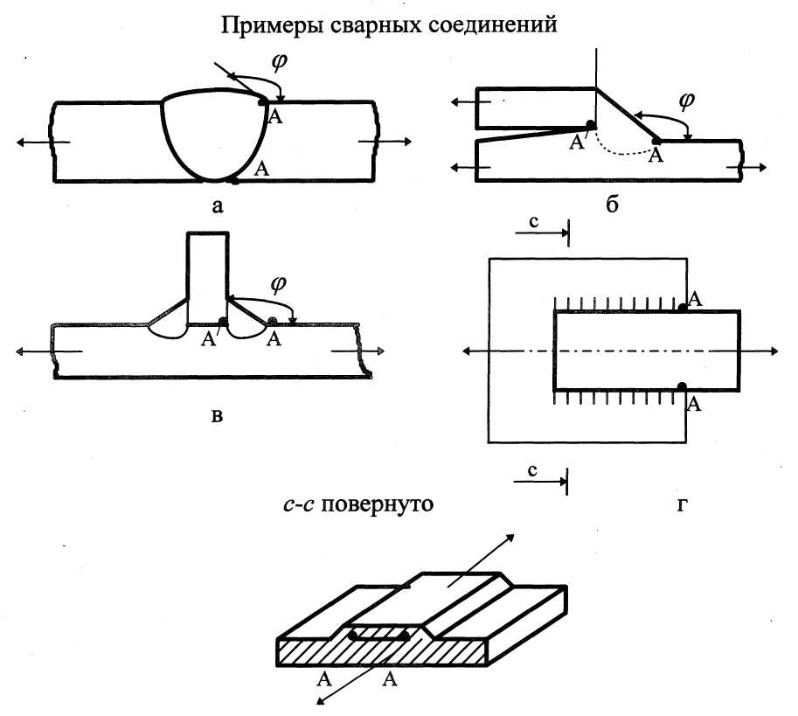

Рисунок 5.5 – Типы соединений

Существует четыре типичных случая концентрации напряжений:

- места перехода от наплавленного металла к основному (φ>0, риc.5.5 а, б, в). Швы поперечны по отношению к нагрузке (т.А);

- корень шва (рис. 5.5. б, в). Здесь реализуется схема сдвига (т.А`);

- зоны окончания продольных швов (рис. 5.5.г), также переход от шва к О.М.;

- схема нагрузки 3 (антиплоский сдвиг) в т.А r≈0.

Оценка напряженно-деформированного состояния (НДС) в указанных точках по К1 не подходит.

Напряженно-деформированное состояние целесообразно выражать через локальные напряжения σд и коэффициент концентрации локальных напряжений ασ.

Зависимости для σд имеют тот же вид, что и для К (рис. 5.6).

В т.5 образуется трещина и начинает расти (участок 5-6-6`).

Если σασ=σд, т.е. достигается уровень σд - произойдет разрушение.

Оценку перехода к нестабильному разрушению от сварочных концентраторов можно проводить, используя характеристику материала Gcd, показывающую количество поглощаемой энергии на единицу площади разрушения. Если Gcd низкое, а количество освобождаемой энергии Gocв, где Gocв>Gcd, то трещина побежит от концентратора (разрушение). Если Gocв<Gcd - трещина не пойдет или остановится.

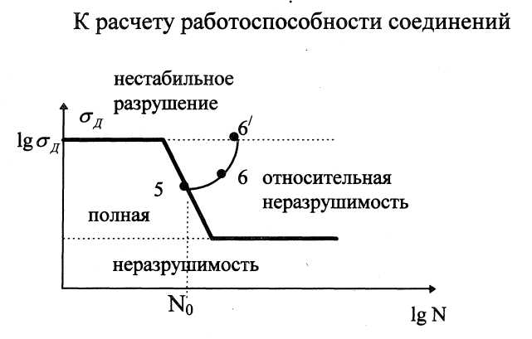

Рисунок 5.6 – Расчет работоспособности соединения

Расчет с использованием σд и σα по существу является проектным расчетом нормальных (качественных) сварных соединений на прочность с учетом концентрации напряжений в них.

Принципиальное отличие от классических методов заключается в том, что СНиП учитывает только форму, а на самом деле при разных размерах деталей локальная концентрация соединения ασ различна и при тех же средних напряжениях σср одно соединение разрушится, а другое нет.

В этом проектном методе расчета (5б) центральным пунктом является определение концентрации напряжений, которое опирается на методы теории упругости и пластичности и применением «метода конечных элементов» и мощных ЭВМ. В настоящее время разработаны методики определения σд их расчеты на ЭВМ для различных случаев работы сварных соединений (в МГТУ им. Н.Э.Баумана и др. организациях).

## 5.2. Расчетная и конструкционная прочность

Расчетная прочность - это установленная в результате расчета путем использования экспериментальных характеристик материала и аппарата теории способность конструкции сопротивляться наступлению тех предельных состояний, от которых зависят ее служебные свойства.

Однако, при эксплуатации конструкции не всегда выдерживается тот срок службы при заданных нагрузках, который прогнозировался в расчетах. Иногда конструкция выходит из строя ранее запроектированного времени. Поэтому, кроме «расчетной» существует понятие «конструкционной» прочности.

Конструкционная прочность - это установленная в результате эксплуатации или испытания при конкретных свойствах материала, значений и характере действия нагрузок, температуре, среде, а также технологии изготовления способность конструкции сопротивляться наступлению тех предельных состояний, от которых зависят ее служебные свойства.

Основные причины расхождения расчетной и конструкционной прочности:

1. Несовершенство расчетного аппарата (нет комплексного подхода).

2. Неучет слабо изученных факторов.

3. Неправильный выбор предельного состояния и механических характеристик.

4. Вероятностная природа формирования конструкционной прочности.

5. Дефекты, их пропуск при контроле.

## 5.3. Влияние рассеяния свойств металла и размеров на прочность

В результате определения механических характеристик металла при испытании партии одинаковых образцов (например σв), полученные значения, как правило, не совпадают, т.е. имеет место так называемое рассеяние свойств. Графически это можно представить так, как изображено на рис. 5.7, где σв -номинальное значение при испытании каждого образца; ni - частота появления каждого значения.

В подавляющем большинстве случаев рассеяние механических свойств имеет характер нормального (Гауссового) распределения.

В качестве нормируемых параметров, которые описывают нормальный закон распределения, используются средние значения  и среднее квадратическое отклонение S или дисперсия σ = S2.

;

, при n≥100;

, при n<100.

Рассмотрим распределение σв основного металла и σ'в сварного соединения (рис.5.8). При доверительной вероятности р=99,73% (обычно принято). Разброс значений σвн составит ±3S, т.е. , где σвн - норматив.

Для примера: в справочниках разброс механических свойств принимают с учетом ±3S, и для Ст3 значение величины временного сопротивления составит: σвн = 410450 МПа.

Для сварных соединений следует принимать

.

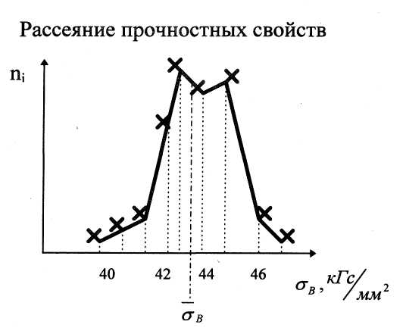

Рисунок 5.7 – Гистограмма распределения

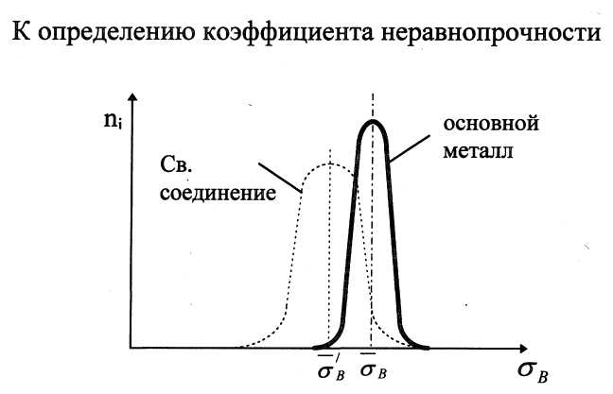

Рисунок 5.8 – Неравнопрочность сварных соединений

Отсюда коэффициент неравнопрочности .

Сказанное относится и к другим характеристикам и размерам сварных швов.

Часто прочность сварного соединения оценивается максимальной нагрузкой (Nmax), которую выдерживает соединение, и необходимо иметь в виду, что общее рассеяние Nmax связано как со свойствами металла ( или ), так и с рассеянием площади сечения , т.е. .

;

.

Вероятностные методы находят применение при оценке надежности конструкции.

Надежность - это свойство изделия выполнять заданные функции, сохраняя свои эксплуатационные показатели в заданных пределах в течение требуемого промежутка времени и требуемой наработки (количество циклов нагрузки). Другими словами надежность - это доверительная вероятность невыхода изделий или конструкции из строя. Если р=95%, то гарантируется, что из 100 изделий за заданный промежуток времени выйдут из строя не более 5 изделий.

## 5.4. Пути сближения расчетной и конструкционной прочности

Сближение расчетной и конструктивной прочности может быть обеспечено в совокупности следующими путями:

а) правильный выбор предельных состояний, по которым производится определение прочности;

б) в пределах каждого из рассматриваемых предельных состояний выбор таких показателей, которые наилучшим образом подходят для количественного выражения величины прочности;

в) применение такого аппарата теории, который бы позволял вычислить прочность или вероятность неразрушаемости на основе использования простейших характеристик металла;

г) учет дополнительных факторов, которые в используемом расчетном методе не являются основными.

**Основная и дополнительная литература**

***Основная литература***

1. Пестриков В.М. Механика разрушения твердых тел: Курс лекций / В.М. Пестриков, Е.М. Морозов.-СПб.: Профессия, 2002.- 324 с.

2. Копельман Л.А. Основы теории прочности сварных конструкций. М.: изд-во «Лань». 2010.-464 с.

**Дополнительная литература**

3. Николаев Г.А., Винокуров В.А. Проектирование сварных конструкций. -М.:Высшая школа, 1990.-342 с.

4. Николаев Г.А., Куркин С.А., Винокуров В.А. Сварные конструкции. Прочность сварных соединений и деформации конструкций: Учебное пособие. -М.: Высшая школа, 1982. - 272с.

5. Сварные конструкции. Механика разрушения и критерии работоспособности/ В.А.Винокуров, С.А.Куркин, Г.А.Николаев. М., 1996. – 57с.

6 Лабораторный практикум с элементами научного исследования по курсам материаловедения, прочности материалов и сварных конструкций: Учебное пособие / В.Н.Гадалов, Ф.Н.Рыжков, А.В.Башурин; Курский государственный технический университет. Курск, 1995. –177с.